**Software Requirement Specification/ Dokumen Kebutuhan Perangkat Lunak**

*Website* Jual Beli Hasil Panen di Desa Lumban Pinasa (Simanungkalit)

Dipersiapan Untuk:

Proyek Akhir Tahun 1

Dibuat oleh:

| NIM 11321007 | Angelica Theresia Manurung |
| --- | --- |
| NIM 11321005 | Fransiska Maria L. Simanungkalit |
| NIM 11321011 | Juan Carlos Munthe |
| NIM 11321041 | Gavin Nathanael Nababan |

Untuk:

Institut Teknologi Del

Desa Sitoluama, Laguboti, Sumatera Utara

**2021/2022**



# Persetujuan Dokumen

Pihak yang menandatangani dokumen ini menyatakan sudah mereview Dokumen Kebutuhan Perangkat Lunak ini dan mengotorisasi berjalannya proyek *website* jual beli hasil panen di Desa Lumban Pinasa. Perubahan dapat dilakukan terhadap dokumen ini dengan koordinasi dan persetujuan kembali dari pihak yang menandatangani dokumen ini atau yang mewakili.

| Tandatangan: |  | Tanggal: |  |
| --- | --- | --- | --- |
| Nama: | [Rudy Chandra, S.Kom., M.Kom](https://cis.del.ac.id/hrdx/dosen/view?q=ME9UNzNax9FfBSBKX8RLz6znINzy4H1gPWS9lQBXfxo) |  |  |
| Sebutan: | Mr |  |  |
| Jabatan: | Dosen Pembimbing |  |  |

| Tandatangan: |  | Tanggal: |  |
| --- | --- | --- | --- |
| Nama: | Angelica Theresia Manurung |  |  |
| Sebutan: | Mrs |  |  |
| Jabatan: | Project Manager |  |  |

# DAFTAR GAMBAR

Gambar 1. BPMN Pendistribusian Hasil Panen 15

Gambar 2. BPMN Registrasi Akun 16

Gambar 3. BPMN Melakukan Autentikasi 16

Gambar 4. BPMN Melihat Informasi Hasil Panen 17

Gambar 5. BPMN Melakukan Pembelian 18

Gambar 6. BPMN Melakukan Pembayaran 18

Gambar 7. BPMN Menambah Produk Hasil Panen 19

Gambar 8. BPMN Mengubah Data Produk Hasil Panen 19

Gambar 9. BPMN Menghapus Data Hasil Panen 20

Gambar 10. BPMN Melihat Riwayat Pemesanan 20

Gambar 11. BPMN Melakukan Verifikasi Pemesanan Produk 21

Gambar 12. BPMN Mencari Kategori Produk 21

Gambar 13. BPMN Mencari Produk 22

Gambar 14. BPMN Membuat Kritik dan Saran 22

Gambar 15. BPMN Menghapus Kritik dan Saran 23

Gambar 16. Tampilan Halaman Utama 30

Gambar 17. Tampilan Mengisi Halaman Form Registrasi 31

Gambar 18. Tampilan Mengisi Halaman Form *Login* 31

Gambar 19. Tampilan Informasi Hasil Panen 32

Gambar 20.Tampilan Informasi Panen Setelah *Login* 33

Gambar 21. Tampilan Keranjang 33

Gambar 22. Tampilan Daftar Keranjang 34

Gambar 23. Tampilan Data Pribadi 34

Gambar 24. Tampilan Data Pembayaran 35

Gambar 25. Tampilan Berhasil *Checkout* 35

Gambar 26. Tampilan Menambah Produk Hasil Panen 36

Gambar 27. Tampilan Setelah Data Ditambah 36

Gambar 28. Tampilan Detail Produk 37

Gambar 29. Tampilan Mengubah Data Produk 37

Gambar 30. Tampilan Menghapus Data Produk 38

Gambar 31.Tampilan Riwayat Pemesanan 39

Gambar 32. Tampilan Melakukan Verifikasi Pembayaran 39

Gambar 33. Tampilan Detail Pemesanan 40

Gambar 34. Mencari Kategori Produk 40

Gambar 35. Tampilan Mencari Produk 41

Gambar 36. Tampilan Membuat Kritik dan saran 41

Gambar 37. Tampilan Menghapus Kritik dan Saran 42

Gambar 38. Tampilan *Logout* 42

Gambar 39. *Use case* Diagram 44

Gambar 40. *Entity Relationship* Diagram 68

# DAFTAR TABEL

Tabel 1. Definisi dan Deskripsi 10

Tabel 2. Akronim atau Singkatan 10

Tabel 3. Aturan Penomoran 11

Tabel 4. Ringkasan Dokumen 12

Tabel 5. Kelompok dan Karakteristik Pengguna 25

Tabel 6. Lingkungan Pengembangan 26

Tabel 7. Lingkungan Pengujian 27

Tabel 8. Lingkungan Pengoperasian 27

Tabel 9. *Use case* *scenario* Register 45

Tabel 10. *Use case* *Scenario* Autentikasi 47

Tabel 11. *Use case* *Scenario* Melihat Informasi Hasil Panen 49

Tabel 12. *Use case* *Scenario* Melakukan Pembelian 50

Tabel 13. *Use case Scenario* Melakukan Pembayaran 51

Tabel 14. *Use case* *scenario* Menambah Produk Hasil Panen 53

Tabel 15. *Use case* *Scenario* Mengubah Data Produk Hasil Panen 55

Tabel 16. *Use case* *Scenario* Menghapus Data Produk Hasil Panen 56

Tabel 17. *Use case* *Scenario* Melihat Riwayat Pemesanan 58

Tabel 18. *Use case* *Scenario* Melakukan Verifikasi Pemesanan Produk 59

Tabel 19. *Use case* *scenario* Mencari Kategori Produk 60

Tabel 20. *Use case* *scenario* Mencari Produk 62

Tabel 21. *Use case* *Scenario* Membuat Kritik dan saran 63

Tabel 22. *Use case* *Scenario* Menghapus Kritik dan saran 65

Tabel 23. Kebutuhan Non Fungsional 66

# Revision History

| **Name** | **Date** | **Reason For Change** | **Version** |
| --- | --- | --- | --- |
| Hernawati Susanti Samosir, SST.,M.Kom | 31 Maret 2022 | Terdapat kesalahan penyusunan pada *use case diagram* | 00.01 |
| Togu Novriansyah Turnip, S.S.T., MIM | 14 Juni 2022 | Terdapat kesalahan pada ER Diagram, usecase diagram untuk membuat satu fungsi pembayaran, dan Non-Functional | 00.02 |
| Ike Fitriyaningsih, S.Si., M.Si Ysh | 14 Juni 2022 | Terdapat kesalahan pada BPMN dan *use case scenario* untuk pembelian | 00.03 |

# Pembukaan

Bab ini berisi pendahuluan yang terdiri dari tujuan penulisan dokumen,ruang lingkup, definisi, akronim, dan singkatan yang digunakan, aturan penomoran, dokumen rujukan dan ringkasan dokumen.

## Tujuan Penulisan Dokumen

Dokumen ini ditulis untuk para developer dan *user* sebagai acuan dalam merancang pembangunan

Tujuan penulisan dokumen ini adalah :

1. Menjelaskan spesifikasi kebutuhan yang dibutuhkan oleh *client* pada sistem yang akan dibangun.
2. Menjelaskan *system overview, software description, system features, data requirements, interface requirements,* dan *utility attributes* dalam pembangunan *software.*
3. Sebagai dokumen rujukan yang menjadi panduan bagi tim pengembang dalam membangun *software*  berbasis web yang akan dibangun, sehingga setiap proses pembangunan dan pengembangan mengacu pada dokumen ini.

## Ruang Lingkup Produk

Dokumen ini berisi informasi mengenai gambaran umum dokumen, gambaran *website* yang akan dibangun, spesifikasi kebutuhan fungsional dan non-fungsional dalam pembangunan *website* jual beli hasil panen di Desa Lumban Pinasa. Tujuan dari penulisan dokumen ini adalah:

1. Mendokumentasikan kebutuhan perangkat lunak sistem sesuai dengan *requirement* yang dilakukan pada minggu sebelumnya dan berdasarkan informasi yang diberikan oleh narasumber.
2. Memberikan gambaran sistem yang akan dibangun dan fungsi-fungsi yang digunakan dalam sistem.

## Definisi dan Singkatan

Berikut ini adalah daftar definisi, akronim, dan singkatan yang digunakan dalam dokumen. Daftar definisi yang digunakan dalam dokumen ini terdapat pada Tabel 1.

**Tabel 1. Definisi dan Deskripsi**

| **No** | **Definisi** | **Deskripsi** |
| --- | --- | --- |
|  | *Current system* | Sistem yang berlaku saat ini yang digunakan oleh *user* dalam mengelola *website* jual beli hasil panen di Desa Lumban Pinasa (Simanungkalit) |
| 2. | *Developer* | Sebutan untuk orang atau perusahaan yang membuat perangkat lunak |
| 3. | *Requirement* | Kebutuhan yang diperlukan *user* yang harus ada didalam aplikasi |
| 4. | *Service Time* | Waktu yang dibutuhkan *user* untuk melakukan setiap fungsi yang ada pada sistem |
| 5. | *Target System* | Hasil yang diinginkan atau dicapai dalam pembuatan *website* |
| 6. | *User* | Sebutan untuk orang yang menggunakan perangkat lunak |
| 7. | *Owner* | Sebutan untuk seseorang atau instansi yang memberikan proyek kepada pihak lain yang mampu melaksanakannya serta merealisasikan proyek tersebut |

Singkatan yang digunakan dalam dokumen ini dijelaskan pada Tabel 2.

**Tabel 2. Akronim atau Singkatan**

| **No** | **Akronim dan Singkatan** | **Kepanjangan** |
| --- | --- | --- |
| 1. | MoM | *Minutes of Meeting* |
| 2. | ToR | *Term of Reference* |
| 3. | PiP | *Project Implementation Plan* |
| 4. | SRS | *Software Requirement Specification*, merupakan dokumen spesifik dari sistem yang akan dibangun*.* |
| 5. | BPMN | *Business Process Modeling Notation* |
| 6. | HTML 5 | *Hypertext Markup Language 5* |
| 7. | PHP | *Hypertext Preprocessor* |
| 8. | XAMPP | *X (Cross plat*form*) A (Apache), M (MySQL), P (PHP), and P (Perl).* |
| 9. | ERD | *Entity Relationship* Diagram |

## Aturan Penulisan Dokumen

Aturan penomoran yang digunakan oleh *developer* dalam pembangunan *website* dapat dilihat pada Tabel.3

**Tabel 3. Aturan Penomoran**

| **No** | **Deskripsi Ketentuan** |
| --- | --- |
| 1. | Aturan penomoran dan penamaan bab dan sub-bab sebagai berikut.   1. Untuk bab : 1, 2, 3 Contoh:    1. *Introduction*   2. Untuk sub-bab : 1.1, 1.2, 1.3 Contoh:   * + 1. *Purpose of Document*   3. Untuk sub sub-bab : 2.1.1, 2.1.2, 2.1.3 Contoh:  *2.1.1 Business Process* |
| 2. | Aturan penomoran dan penamaan tabel dan gambar sebagai berikut,   1. Untuk tabel : **Tabel 1. Daftar Definisi** 2. Untuk gambar : **Gambar 1. Proses Bisnis** 3. Jenis Font : Times New Roman 4. Ukuran Font : 12 5. Ukuran Judul : 12 6. Jenis Font judul : Arial |

## Referensi

Dokumen yang menjadi rujukan dokumen ini adalah:

* + - 1. ToR-05

Dokumen ini berisi tentang gambaran umum mengenai sistem, pendekatan dalam melaksanakan pekerjaan.

* + - 1. MoM-05

Dokumen ini berisi mengenai hasil diskusi kelompok dengan *owner* dan dosen pembimbing yang dipimpin oleh *project manager* selama proses pengembangan *Website* jual beli hasil panen di Desa Lumban Pinasa (Simanungkalit).

* + - 1. PiP-PA1-05

Dokumen ini berisi tentang rencana pelaksanaan proyek *website* jual beli hasil panen di Desa Lumban Pinasa (Simanungkalit).

## Target Pembaca dan Ringkasan Dokumen

Adapun target pembaca dokumen adalah *project manager, user* dan *developer* dalam memahami gambaran sebuah sistem yang akan dikembangkan. Pada dokumen ini terdiri dari 6 bab dimana setiap bab berisi penjelasan dari aplikasi yang dibangun oleh tim *developer* terlampir pada Tabel 4.

**Tabel 4. Ringkasan Dokumen**

| Bab I | Bab ini menjelaskan tentang pembukaan, menjelaskan tentang tujuan pembuatan dokumen, ruang lingkup dokumen, daftar istilah dan definisi yang digunakan dalam dokumen-dokumen rujukan dan ringkasan dokumen |
| --- | --- |
| Bab II | Bab ini menjelaskan tentang Deskripsi Umum, menjelaskan tentang *current* sistem dan target sistem dari sistem. |
| Bab III | Bab ini menjelaskan tentang kebutuhan rinci, menjelaskan tentang fungsi fungsi utama yang diberikan ke pengguna, karakteristik pengguna, Batasan perangkat yang digunakan dan lingkungan dimana aplikasi akan dikembangkan dan dioperasikan. |
| Bab IV | Bab ini menjelaskan tentang kebutuhan data, menjelaskan tentang *External interface, Functional Description, Data Requirement, Non-Functional Requirement, dan Design Constraint.* |
| Bab V | Bab ini menjelaskan tentang lampiran bentuk *Glossary*. |
| Bab VI | Bab ini menjelaskan model analisis dari sistem |

# Deskripsi Umum

Pada bab ini akan dijelaskan mengenai deskripsi umum sistem yang sedang berjalan saat ini (*current system)* dan sistem yang akan dibangun (*target system)* oleh *developer.* Bagian - bagian yang akan dijelaskan mencakup ruang lingkup (*scope),* proses bisnis, dan prosedur proses.

## Deskripsi Umum Sistem

*Website* yang akan dibangun merupakan *website* jual beli hasil panen di Desa Lumban Pinasa (Simanungkalit). Sistem ini dibangun untuk membantu para petani dalam menjual hasil panen sehingga menghasilkan pendapatan hasil jual yang baik. Pada bab ini menjelaskan mengenai *current* sistem yang berlangsung dalam jual beli hasil panen di Desa Lumban Pinasa dan target sistem yang akan dibangun disertai fungsi-fungsi yang ada pada target sistem.

### Current System

Jual beli hasil panen lumban pinasa merupakan salah satu kegiatan berulang yang biasa dilakukan oleh petani di Desa Lumban Pinasa dan sudah lama berlangsung. Untuk proses penjualan yang dilakukan petani saat ini, para petani menjual semua hasil panen nya kepada pengepul. Pengepul kemudian akan memasarkan hasil panen kepada masyarakat dengan menjual hasil panen ke pasar tradisional. Harga yang diberi pengepul berbeda dengan harga yang dipasarkan di pasar tradisional. Harga hasil panen yang diberi kepada petani lebih murah dibandingkan dengan harga yang dipasarkan. Hal ini tentu saja tidak memuaskan bagi petani karena pengepul lebih banyak mendapat untung dari hasil kerja petani itu sendiri. Selain menjual kepada pengepul, sebagian dari petani juga ada yang menjual sendiri hasil panen nya ke pasar tradisional. Ada juga petani yang menjual hasil panen dengan menawarkan atau mempromosikan hasil panen ke rumah masyarakat setempat. Hal itu tentu sangat melelahkan dan menghabiskan waktu para petani. Bahkan belum tentu hasil panen para petani tersebut dapat habis. Untuk proses bisnis pendistribusian hasil panen terlampir pada Gambar 1.

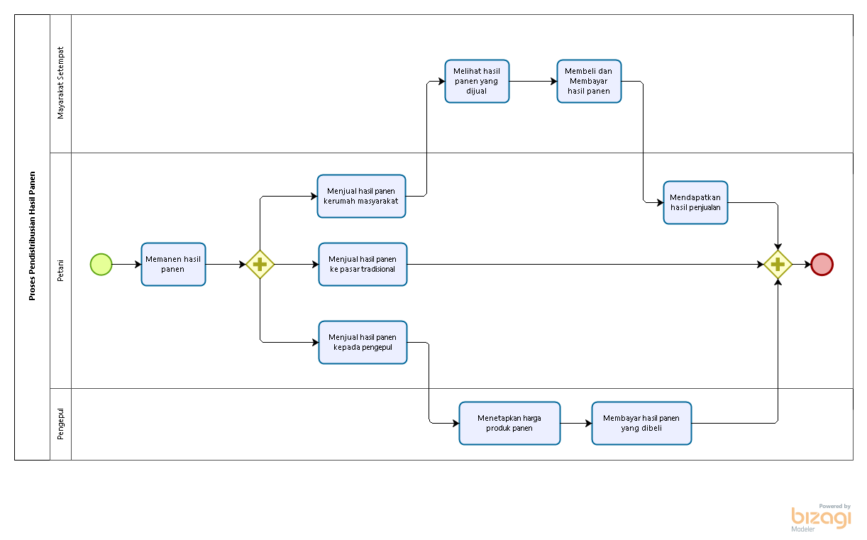

**Gambar 1. BPMN Pendistribusian Hasil Panen**

#### Procedure Pendistribusian Hasil Panen

Tahapan – tahapan yang dilakukan petani dalam mendistribusikan hasil panennya pada *current system* *website* jual beli hasil panen di Desa Lumban Pinasa.

Petani memanen hasil panen

Petani menjual hasil panen dengan menjual ke pasar tradisional, menjual hasil panen ke rumah masyarakat setempat, dan menjual hasil panen kepada pengepul.

Petani yang menjual produk ke rumah masyarakat setempat

Masyarakat setempat melihat hasil panen yang dijual

Masyarakat setempat membeli dan membayar hasil panen

Pembeli menjual barang kepada pengepul

Pengepul menentukan harga beli hasil panen petani

Pengepul membayar harga panen yang dibeli dari petani.

### Target System

*Website* jual beli hasil panen dibuat untuk mempermudah para petani dalam mendistribusikan hasil panen dengan lebih mudah dengan jangkauan yang lebih luas. *Website* ini juga menampilkan berbagai hasil panen yang dihasilkan oleh para petani, sehingga mempermudah distributor dalam mencari informasi pemasaran hasil panen. Dengan adanya *website* ini memudahkan petani dan distributor dalam melakukan komunikasi mengenai hasil panen yang dibeli. *Website* ini juga menampilkan berbagai hasil panen yang dihasilkan oleh para petani.

#### *Business Process* Registrasi Akun

Registrasi akun dilakukan oleh distributor. Untuk masuk ke dalam *website*, distributorterlebih dahulu mendaftarkan akun di halaman registrasi*.* Distributor harus memasukkan data seperti nama lengkap, *e-mail, password,* dan konfirmasi *password.* Setelah mengisi seluruh data, maka sistem akan melakukan validasi data. Apabila validasi data sesuai maka *user* akan menerima notifikasi registrasi berhasil, apabila data tidak valid maka *user* akan diminta untuk mengisi ulang data registrasi. Fitur registrasi merupakan langkah awal *user* sebelum *login* ke dalam *Website*. *Business process* registrasi akun terlampir pada gambar 2.

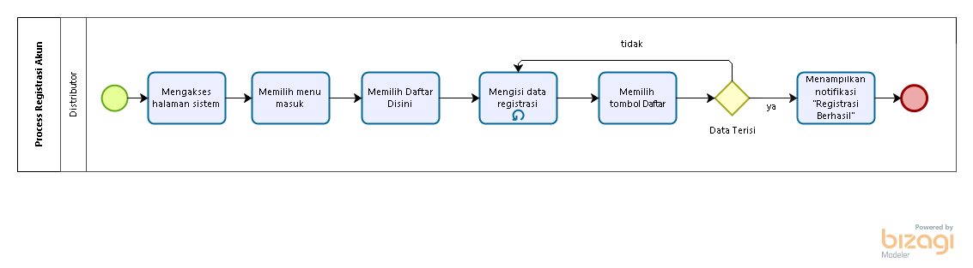

**Gambar 2. BPMN Registrasi Akun**

#### *Business Process* Melakukan Autentikasi

Pada *website* jual beli di Desa Lumban Pinasa terdapat 2 *role* *user* yaitu *admin* dan distributor*.* Untuk mengakses *website* *user* harus *login* terlebih dahulu dengan mengisi *email* dan *password* saat melakukan registrasi sebelumnya. Untuk keluar dari website *user* memilih ikon akun kemudian memilih menu keluar. Sistem akan menampilkan halaman utama saat mengakses website. *Business process* Autentikasi terlampir pada gambar 3.

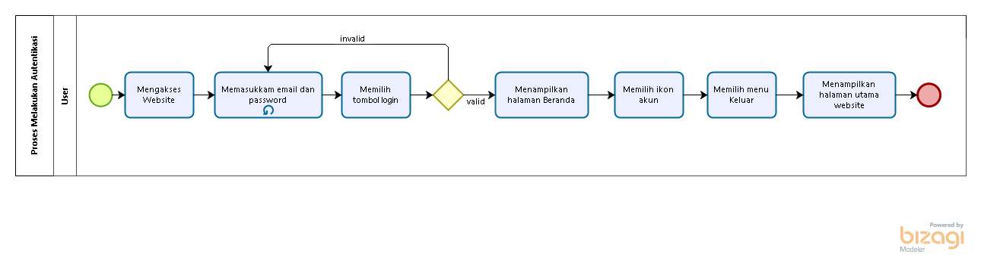

**Gambar 3. BPMN Melakukan Autentikasi**

#### *Business Process* Melihat Informasi Hasil Panen

Untuk melihat daftar hasil panen yang ada pada *website* ini, *user* perlu mengakses *website* terlebih dahulu. Dalam *website* ini terdapat memiliki 3 menu untuk melihat daftar produk yaitu menu beranda, buah dan menu sayur. Jika *user* ingin melihat produk yang tergolong buah, maka dapat memilih menu buah. Namun jika *user* ingin melihat produk yang tergolong sayuran, maka *user* dapat memilih menu sayur. Jika sudah memilih menu untuk melihat produk, sistem akan menampilkan daftar produk sesuai dengan menu yang dipilih. *User* memilih salah satu produk kemudian memilih tombol detail untuk melihat informasi produk dari yang dipilih. *Business process* Melihat Informasi Hasil Panen dapat dilihat pada gambar 4.

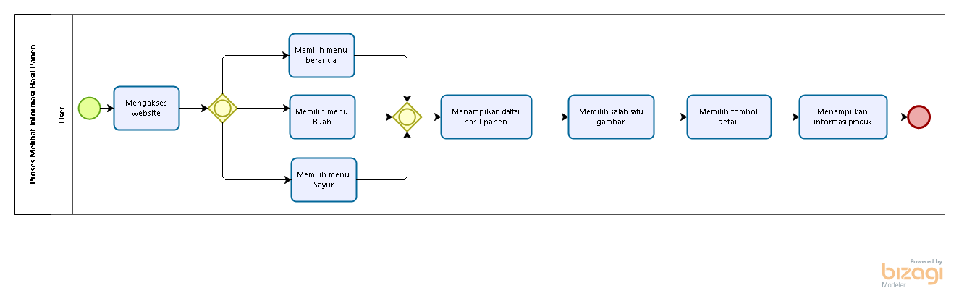

**Gambar 4. BPMN Melihat Informasi Hasil Panen**

#### *Business Process* Melakukan Pembelian

Melakukan pembelian produk dilakukan oleh distributor*.* Untuk melakukan pembelian produk, distributor wajib melakukan *login* terlebih dahulu, Distributor memilih beberaoa produk yang akan dibeli pada menu yang tersedia dan menentukan jumlah yang akan dibeli dari produk tersebut. Jika sudah, distributor menambahkan beberapa produk tersebut kedalam keranjang, distributor memilih ikon *cart* untuk melihat keranjang. Sistem akan menampilkan daftar produk yang telah ditambah, distributorjuga dapat menghapus daftar produk yang tidak jadi dibeli dengan memilih ikon hapus, distributorjuga dapat menambah atau mengurangi jumlah barang yang dipesan. *Business process* Melakukan Pembelian dapat dilihat pada gambar 5.

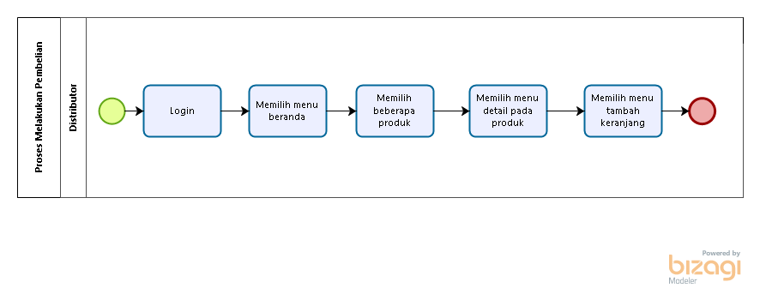

**Gambar 5. BPMN Melakukan Pembelian**

#### *Business Process* Melakukan Pembayaran

Melakukan pembayaran produk dilakukan oleh distributor*.* Untuk melakukan pembayaran produk, distributor wajib melakukan *login* terlebih dahulu, Distributor memilih ikon *cart*. Distributor memilih tombol checkout. Distributor mengisi form data diri dan form data pembayaran. Kemudian memilih tombol kirim. Apabila data belum semua terisi maka sistem akan menampilkan notifikasi error dan menampilkan data mana yang belum diisi. Apabila data sudah terisi semuanya maka sistem akan menampilkan halaman berhasil *checkout. Business process* Melakukan Pembayaran dapat dilihat pada gambar 6.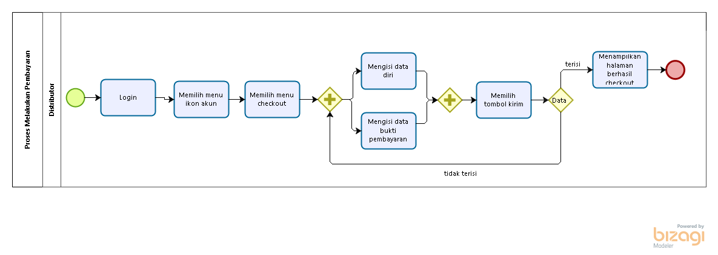

**Gambar 6. BPMN Melakukan Pembayaran**

#### *Business Process* Menambah Produk Hasil Panen

Menambah daftar produk dilakukan oleh *admin.* Untuk menambah daftar produk, *admin* wajib melakukan *login* terlebih dahulu kemudian memilih menu produk. Kemudian *admin* memilih tombol tambah produk, sistem akan menampilkan *form* pendataan produk yang wajib diisi oleh *admin*. Apabila data selesai diisi, *admin* memilih tombol data produk, sistem akan menampilkan data berhasil ditambah, tetapi apabila *form* tidak semua diisi oleh *admin* sistem akan menampilkan *error* dengan menyatakan data mana yang belum diisi. *Business process* Menambah Produk Hasil Panen dapat dilihat pada gambar 7.

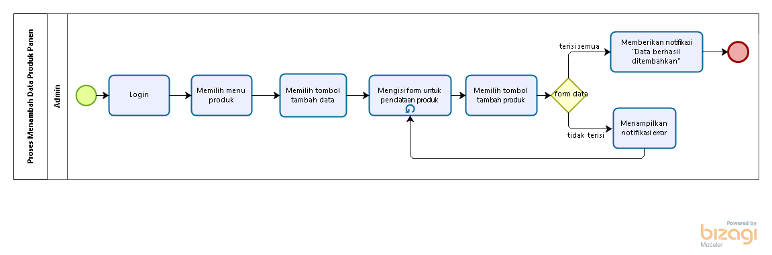

**Gambar 7. BPMN Menambah Produk Hasil Panen**

#### *Business Process* Mengubah Data Produk Hasil Panen

Mengubah salah satu data produk jika terdapat kesalahan pada data produk*.* Untuk mengubah data produk, *admin* wajib melakukan *login* terlebih dahulu dan memilih menu produk. Kemudian *admin* memilih salah satu data produk yang ingin diubah dan memilih ikon ubah, sistem akan menampilkan *form* pendataan produk. *admin* mengisi data yang ingin diubah, kemudian memilih tombol edit produk. Sistem akan menampilkan notifikasi bahwa “Berhasil mengubah produk”. *Business process* Mengubah Data Produk Hasil Panen dapat dilihat pada gambar 8.

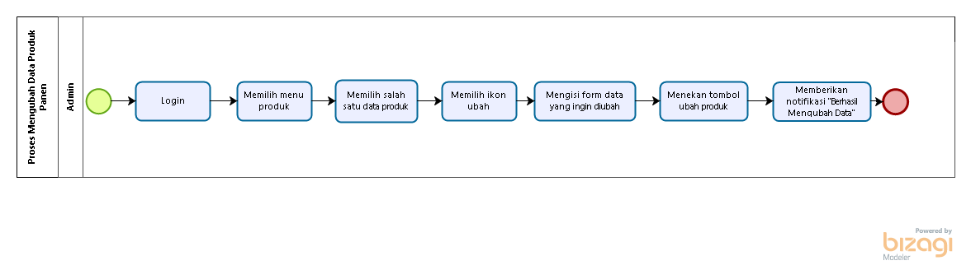

**Gambar 8. BPMN Mengubah Data Produk Hasil Panen**

#### *Business Process* Menghapus Data Hasil Panen

Pada *website* jual beli hasil panen *admin* juga dapat menghapus salah satu data produk. Untuk menghapus data produk, *admin* wajib melakukan *login* terlebih dahulu dan memilih menu produk. *Admin* memilih ikon hapus, sistem akan memberikan notifikasi untuk meyakinkan *admin* dalam menghapus data. Apabila *admin* memilih tombol yakin maka data yang dipilih akan dihapus dan sistem memberikan notifikasi “Berhasil Menghapus Produk”, apabila *admin* memilih tidak, sistem akan memberikan notifikasi “Konfirmasi Dibatalkan”. *Business process* Menghapus Data Produk Hasil Panen dapat dilihat pada gambar 9.

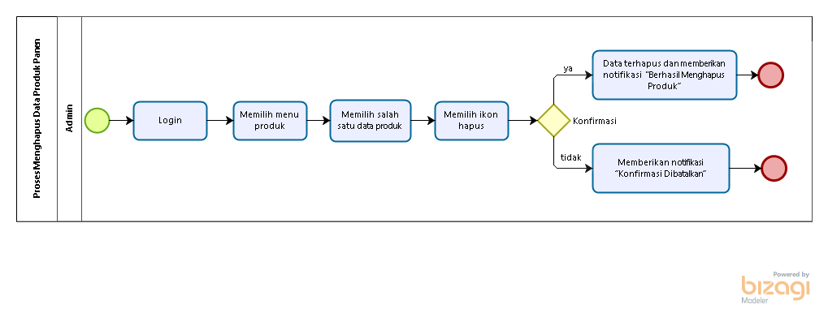

**Gambar 9. BPMN Menghapus Data Hasil Panen**

#### *Business Process* Melihat Riwayat Pemesanan

Pada *website* jual beli hasil panen, distributordapat melihat order apa saja yang pernah dilakukan yaitu dengan memilih ikon akundan memilih menu histori*.* Sistem akan menampilkan halaman data pemesanan yang pernah dilakukan. *Business process* Melihat Riwayat Pemesanan dapat dilihat pada gambar 10.

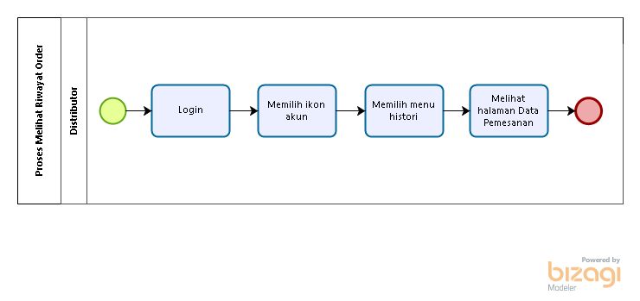

**Gambar 10. BPMN Melihat Riwayat Pemesanan**

#### *Business Process* Melakukan Verifikasi Pemesanan Produk

Pada *website* ini, *admin* dapat melihat produk apa saja yang telah di pesan oleh distributor*.* Pada halaman data pemesanan ini, *admin* akan melakukan verifikasi pemesanan. Jika data pemesanan yang dikirim distributortidak sesuai dengan data transaksi maka *admin* dapat menolak pemesan produk distributor*,* namun jika data pemesanan yang dikirim distributorsesuai dengan data transaksi maka *admin* dapat menerima pemesan produk distributor*. Business process* Melakukan Verifikasi Pemesanan Produk dapat dilihat pada gambar 11.

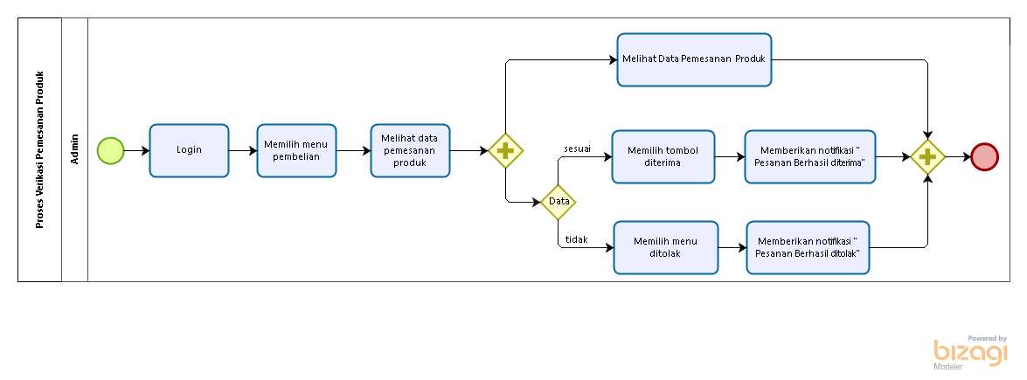

**Gambar 11. BPMN Melakukan Verifikasi Pemesanan Produk**

#### *Business Process* Mencari Kategori Produk

Dalam *website*, *admin* dapat mencari salah satu kategori produk yang ingin dilihat dengan mudah. Untuk mencari kategori, *admin* harus melakukan *login* terlebih dahulu ke dalam sistem, lalu memilih menu produk. Setelah masuk ke dalam halaman menu produk, *admin* dapat melakukan pencarian data berdasarkan nama, kategori, nomor handphone, alamat, harga dan stok produk. Sistem akan menampilkan data yang dicari. *Business process* Mencari Kategori Produk dapat dilihat pada gambar 12.

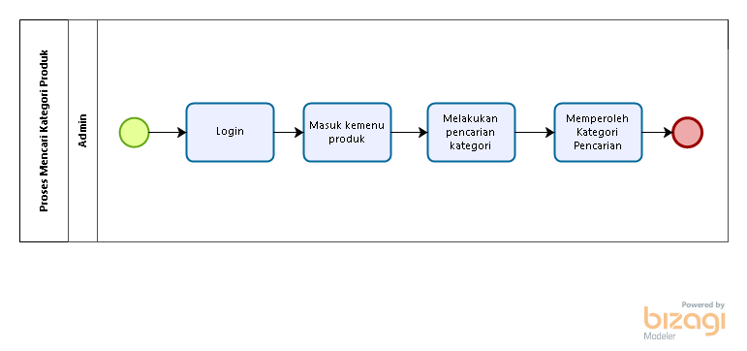

**Gambar 12. BPMN Mencari Kategori Produk**

#### *Business Process* Mencari Produk

Dalam *website*, *user* dapat mencari produk yang ingin dilihat dengan mudah. Untuk mencari produk *user* memilih menu produk. *User* bebas memilih menu beranda, buah maupun sayur untuk melihat produk, *user* dapat melakukan pencarian data berdasarkan nama dan deskripsi. Sistem akan menampilkan data yang dicari. *Business process* Mencari Produk dapat dilihat pada gambar 13.

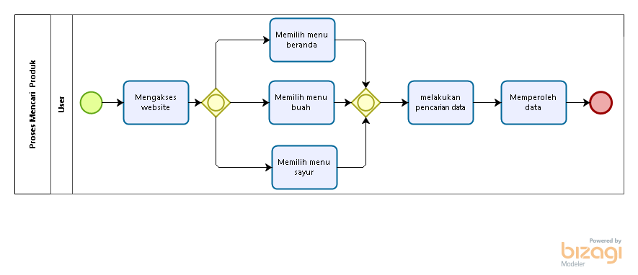

**Gambar 13. BPMN Mencari Produk**

#### *Business Process* Membuat Kritik dan Saran

Dalam *website* memiliki menu kritik dan saran yang dilakukan oleh distributor*.* Sebelum membuat kritik dan saran, distributor diwajibkan untuk *login* terlebih dahulu. Distributormembuat kritik saran dengan memilih menu kritik dan saran. Sistem akan menampilkan halaman *textbox* untuk mengetik pesan yang ingin disampaikan. Apabila sudah selesai distributormemilih tombol tambah kritik saran*. Business process* Membuat Kritik dan Saran dapat dilihat pada gambar 14.

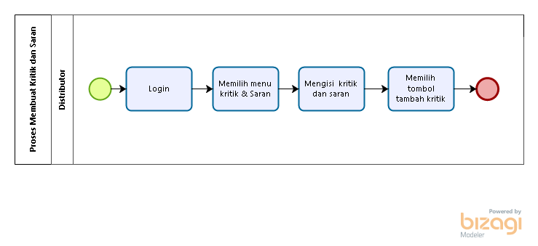

**Gambar 14. BPMN Membuat Kritik dan Saran**

#### *Business Process* Menghapus Kritik dan Saran

*Business process* Menghapus Kritik dan Saran dilakukan oleh *admin*. Pertama sekali *admin* mengakses *website* jual beli hasil panen lalu melakukan *login* dengan cara memasukkan *email* dan *password* yang benar. Setelah itu *admin* memilih menu kritik dan saran, lalu memilih tombol ikon hapus *Business process* Menghapus Kritik dan Saran dapat dilihat pada Gambar 15.

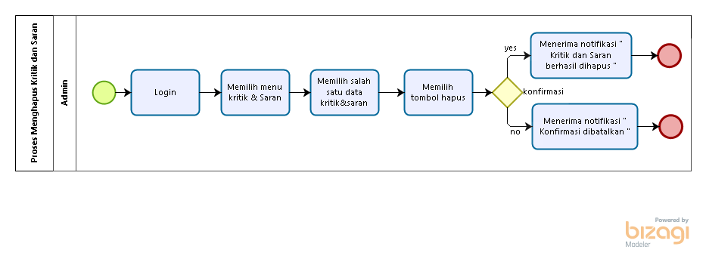

**Gambar 15. BPMN Menghapus Kritik dan Saran**

## Fungsi Utama

Adapun fungsi-fungsi yang terdapat dalam *Website* jual beli hasil panen di Desa Lumban Pinasa (Simanungkalit) akan diuraikan sebagai berikut:

1. Fungsi Registrasi

Fungsi register digunakan distributor dalam membuat akun pada *Website*. Dengan melakukan register maka distributor dapat mengakses *Website* jual beli hasil panen di Desa Lumban Pinasa (Simanungkalit).

1. Fungsi Autentikasi

Fungsi ini digunakan oleh *user* yaitu *admin* dan distributor untuk masuk, sehingga dapat mengakses *website* dan keluar dalam *website.*

1. Fungsi Melihat Informasi Hasil Panen

Fungsi ini digunakan oleh *user* untuk melihat informasi hasil panen dari Desa Lumban Pinasa berupa gambar disertai dengan penjelasan seperti nama produk, nomor telepon, harga produk, stok produk, dan deskripsi singkat.

1. Fungsi Melakukan Pembelian

Fungsi ini digunakan oleh distributor untuk membeli hasil panen yang ada pada *website* hasil panen jual beli di Desa Lumban Pinasa.

1. Fungsi Melakukan Pembayaran

Fungsi ini digunakan oleh distributor untuk membayar hasil panen yang dibeli dalam *website* hasil panen jual beli di Desa Lumban Pinasa.

1. Fungsi Menambah Produk Hasil Panen

Fungsi menambah produk hasil panen dilakukan oleh *admin* untuk menambah hasil panen dengan mengisi *form* untuk pendataan produk panen.

1. Fungsi Mengubah Data Produk Hasil Panen

Fungsi mengubah data produk hasil panen dilakukan oleh *admin* untuk mengubah salah satu data produk yang salah.

1. Fungsi Menghapus Data Produk Hasil Panen

Fungsi menghapus produk hasil panen dilakukan oleh *admin* untuk menghapus data produk yang sudah tidak dijual lagi.

1. Fungsi Melihat Riwayat Pemesanan

Fungsi melihat riwayat pemesanan dilakukan distributor untuk melihat produk hasil panen yang sudah pernah dibeli atau sedang dibeli. Distributor juga dapat melihat status pembelian.

1. Fungsi Melakukan Verifikasi Pemesanan Produk

Fungsi verifikasi pemesanan produk dilakukan oleh *admin* untuk memberikan respon verifikasi terhadap pembelian yaitu ditolak dan diterima. *Admin* juga dapat melihat produk apa saja yang sudah dipesan oleh distributor

1. Fungsi Mencari Kategori Produk

Fungsi mencari kategori produk digunakan oleh *admin* untuk mencari data produk dengan lebih cepat menggunakan nama, kategori, nomor handphone, alamat, harga dan stok produk.

1. Fungsi Mencari Produk

Fungsi mencari produk digunakan oleh distributor untuk mencari produk dengan lebih cepat menggunakan nama produk dan deskripsi.

1. Fungsi Membuat Kritik dan saran

Fungsi membuat kritik dan saran digunakan oleh distributoruntuk memberi kritik dan saran mengenai *website*.

1. Fungsi Menghapus Kritik dan saran

Fungsi menghapus kritik dan saran digunakan oleh *admin* untuk menghapus kritik dan saran yang tidak benar.

## Kelompok dan Karakteristik Pengguna

Adapun kelompok dan karakteristik pengguna terdiri dari *Admin* dan distributor. Kelompok dan karakteristik pengguna dilampirkan dalam tabel berikut.

**Tabel 5. Kelompok dan Karakteristik Pengguna**

| **Karakteristik Pengguna** | **Fungsi** | **Hak Akses ke *Website*** |
| --- | --- | --- |
| Distributor | Register, autentikasi*,* melihat informasi hasil panen, melakukan pembelian, melakukan pembayaran, melihat riwayat pemesanan, mencari produk, dan membuat kritik dan saran. | 1. Akses ke menu registrasi 2. Akses ke menu *login* 3. Akses ke menu beranda 4. Akses ke menu buah 5. Akses ke menu sayur 6. Akses ke menu kritik dan saran 7. Akses ke menu histori 8. Akses ke menu Keluar |
| *Admin* | Autentikasi*,* menambah produk hasil panen, mengubah data produk hasil panen, menghapus produk hasil panen, melakukan verifikasi pemesanan produk, mencari kategori produk, dan menghapus kritik dan saran | 1. Akses ke menu *login* 2. Akses ke menu beranda 3. Akses ke menu produk 4. Akses ke menu pembelian 5. Akses ke menu kritik dan saran 6. Akses ke menu keluar |

### Pengguna 1

| *Description of User* | : | Distributor |
| --- | --- | --- |
| Role | : | Distributor melihat informasi produk, melakukan pembelian dan pembayaran, membuat kritik dan saran |
| *Prerequisite* | : | Distributor harus memiliki akun agar dapat mengakses *website*. |
| *Task description* | : | Distributor melakukan pembelian produk dan membuat kritik dan saran |

### Pengguna 2

| *Description of User* | : | *Admin* (Kepala Tani Desa Lumban Pinasa) |
| --- | --- | --- |
| Role | : | *Admin* dapat mengelola data produk, mengelola data kritik dan saran, mengelola data pemesanan produk |
| *Prerequisite* | : | *Admin* harus memiliki akun agar dapat mengakses *Website*. |
| *Task description* | : | *Admin* melakukan CRUD untuk informasi produk, mengelola data pemesanan, dan menghapus kritik dan saran. |

## Lingkungan

Pada bagian ini akan dijelaskan spesifikasi yang digunakan dalam lingkungan operasional yang digunakan dalam pengembangan, pengoperasian, dan pengujian *website* jual beli hasil panen di Desa Lumban Pinasa (Simanungkalit). Semua kebutuhan ini digunakan agar *website* yang dibangun dapat berjalan dengan baik,

### Pengembangan

Spesifikasi minimal perangkat lunak yang digunakan dalam pengembangan *website* jual beli hasil panen di Desa Lumban Pinasa (Simanungkalit) terlampir pada Tabel 6 berikut.

**Tabel 6. Lingkungan Pengembangan**

| Server | : | *Apache* |
| --- | --- | --- |
| Database Engine | : | *MySQL* |
| Installed Software | : | *Visual Studio Code, StarUML, Bizagi, Balsamiq wireframes, Google Chrome* |
| Operating System | : | *Windows 10* |
| Minimum Storage | : | *8.00 GB* |

### Pengujian

Spesifikasi minimal perangkat lunak yang digunakan dalam pengujian *website* jual beli hasil panen di Desa Lumban Pinasa (Simanungkalit) terlampir pada Tabel 7 berikut.

**Tabel 7. Lingkungan Pengujian**

| Server | : | *Apache* |
| --- | --- | --- |
| Database Engine | : | *MySQL* |
| Installed Software | : | *Visual Studio Code, StarUML, Bizagi, Figma, Balsamiq wireframes, Google Chrome* |
| Operating System | : | *Windows 10* |
| Minimum Storage | : | *128 GB* |

### Pengoperasian

Spesifikasi minimal perangkat lunak yang digunakan dalam pengoperasian *website* jual beli hasil panen di Desa Lumban Pinasa (Simanungkalit) terlampir pada Tabel 8 berikut.:

**Tabel 8. Lingkungan Pengoperasian**

| Server | : | *Apache* |
| --- | --- | --- |
| Database Engine | : | *MySQL* |
| Installed Software | : | *Visual Studio Code, StarUML, Bizagi, Balsamiq wireframes, Google Chrome* |
| Operating System | : | *Windows 10* |
| Minimum Storage | : | *128 GB* |

## Batasan Desain dan Implementasi

*Website* dapat diakses dengan baik melalui *browser* yang mendukung penggunaan HTML 5 dan PHP, seperti *Mozilla firefox, Google chrome,* dan *Microsoft edge. Website* dapat diakses apabila *user* telah memiliki akun yang telah di registrasi. *Website* dapat diakses oleh *user* dengan bantuan aplikasi penyedia server seperti XAMPP dan sangat bergantung dengan jaringan internet.

## Asumsi dan Kebergantungan

Adapun asumsi dan ketergantungan pada *website* jual beli hasil panen di Desa Lumban Pinasa (Simanungkalit). Berikut ini dijelaskan batasan-batasan yang ditentukan dalam sistem ini, yaitu:

1. Harus memiliki struktur data yang sama dengan struktur yang digunakan sistem
2. Harus menggunakan bantuan penyedia server local yaitu XAMPP.
3. Harus menggunakan browser yang mendukung HTML 5 dan PHP.

# Kebutuan Rinci

Pada bab ini menjelaskan tentang kebutuhan antarmuka baik antarmuka dengan sistem, antarmuka dengan pengguna, antarmuka dengan perangkat keras dan antarmuka dengan komunikasi.

## Kebutuhan Antarmuka

Sub bab ini menjelaskan tentang kebutuhan antarmuka yang terdapat dalam sistem. Kebutuhan antarmuka dalam sistem terdiri dari antarmuka sistem, antarmuka pengguna, antarmuka perangkat keras, dan antarmuka komunikasi. Secara detail, antarmuka sistem akan dijelaskan dalam sub-sub bab berikut.

### Antarmuka Sistem

*Website* jual beli hasil panen di Desa Lumban Pinasa dikembangkan dalam bentuk *web.* Antarmuka pengguna diperlukan dalam pengoperasian sistem yang dibangun.

### Antarmuka Pengguna

Antarmuka pengguna yang diperlukan dalam pengoperasian *website* jual beli hasil panen di Desa Lumban Pinasa adalah GUI (*Graphical User Interface*). Perangkat lunak yang akan dikembangkan membutuhkan interaksi dengan pengguna. Interaksi antara pengguna dengan sistem membutuhkan suatu alat untuk dapat mentransformasikan masukan (*input*) dan keluaran (*output*) dari dan untuk pengguna. Perangkat tersebut adalah sebagai berikut.

Perangkat tersebut adalah sebagai berikut:

* + - 1. Monitor

Monitor digunakan sebagai wadah untuk melihat tampilan *output* proses yang dilakukan.

* + - 1. *Keyboard*

*Keyboard* digunakan sebagai media untuk memasukkan data yang diperlukan ke dalam *system*.

* + - 1. *Mouse*

*Mouse* digunakan untuk membantu dalam proses memasukkan data (sebagai *pointer* kursor di layar monitor).

Tampilan layar atau *User Interface* sistem terlampir pada gambar di bawah sebagai berikut:

#### Tampilan Halaman Register

Sebelum menuju halaman register, *website* menampilkan halaman utama, dimana *user* dapat melihat daftar produk yang ada di Desa Lumban Pinasa.

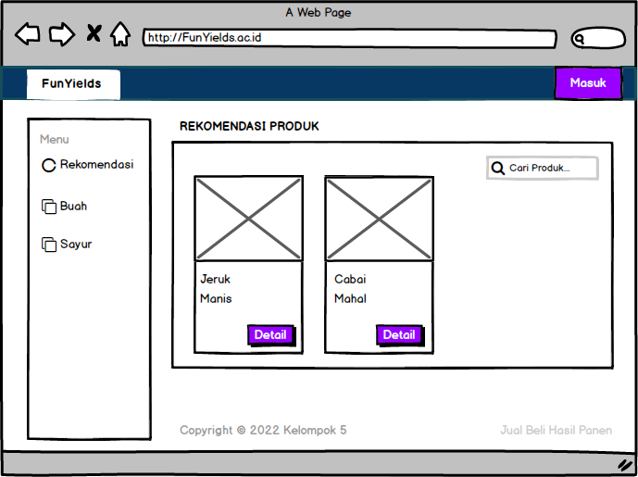

**Gambar 16. Tampilan Halaman Utama**

Di halaman register terdapat *form* pengisian seperti nama lengkap, *email,* *password*, dan konfirmasi *password*. Masyarakat terlebih dahulu harus melakukan registrasi akun, agar dapat mengakses sistem. Tampilan halaman register dapat dilihat pada gambar 18.

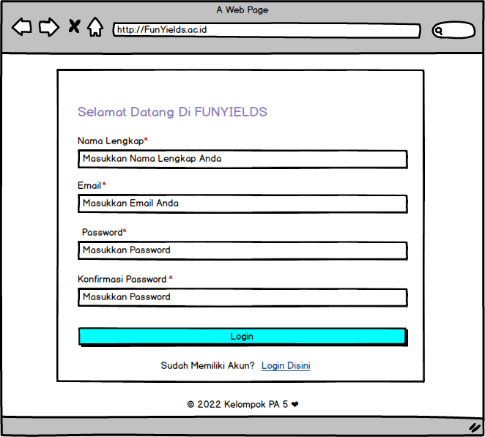

**Gambar 17. Tampilan Mengisi Halaman Form Registrasi**

#### Tampilan Halaman *Login*

Di halaman *login* terdapat *form* pengisian *email* dan *password*. *User* harus memasukkan *email* dan *password* yang telah didaftarkan sebelumnya. Tampilan halaman *login* dapat dilihat pada gambar 19.

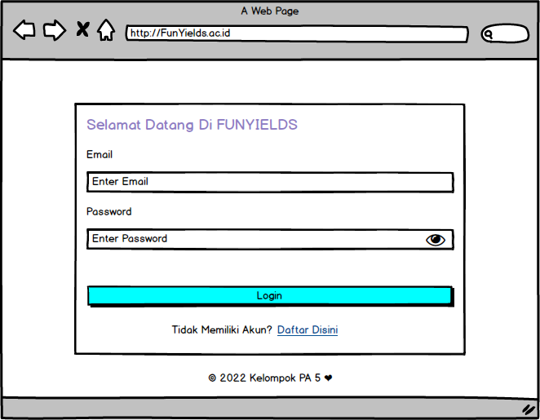

**Gambar 18. Tampilan Mengisi Halaman Form *Login***

#### Tampilan Melihat Informasi Hasil Panen

Halaman informasi dapat dilihat jika sudah mengakses *website* tanpa melakukan *login.* Halaman ini dapat dilihat pada semua semua menu seperti rekomendasi, buah dan sayur. Untuk melihat informasi, *user* memilih tombol detail pada produk yang mau dilihat. Tampilan Informasi Panen dapat dilihat pada gambar 20.

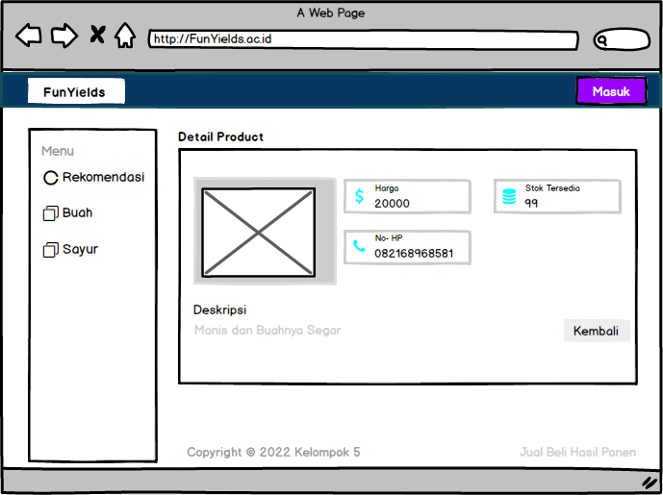

**Gambar 19. Tampilan Informasi Hasil Panen**

#### Tampilan Melakukan Pembelian

Tampilan pembelian dilakukan oleh distributor*,* dengan *login* terlebih dahulu dan menambahkan ke keranjang produk yang dibeli. Tampilan Informasi Panen setelah *login* dapat dilihat pada gambar 21.

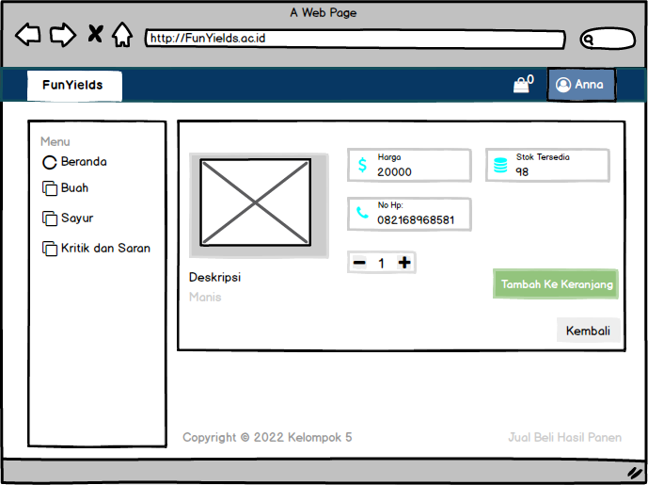

**Gambar 20.Tampilan Informasi Panen Setelah *Login***

Apabila distributortelah menambahkan produk maka akan ada tampilan penambahan produk pada ikon keranjang*.* Tampilan Keranjang dapat dilihat pada gambar 22.

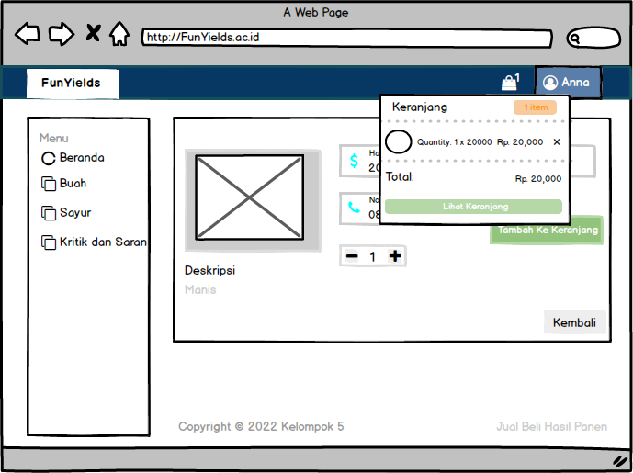

**Gambar 21. Tampilan Keranjang**

#### Tampilan Melakukan Pembayaran

Untuk melakukan pembayaran, distributormemilih ikon keranjang, kemudian sistem akan menampilkan daftar produk yang telah dimasukkan. Tampilan Daftar Keranjang dapat dilihat pada gambar 23.

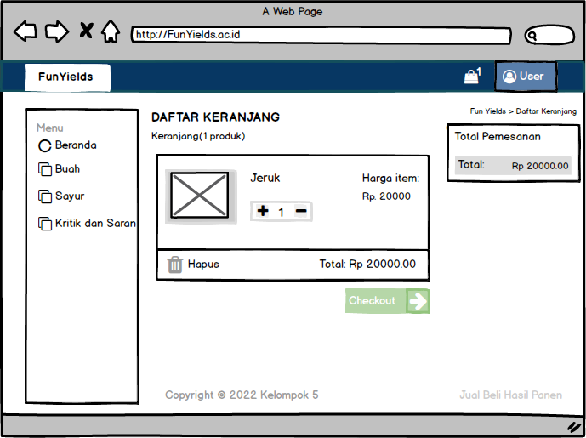

**Gambar 22. Tampilan Daftar Keranjang**

Untuk melakukan pembayaran distributormemilih menu *checkout.* Distributordiwajibkan mengisi *form* Data Pribadi dan *form* Data Pembayaran. Tampilan Data Pribadi dapat dilihat pada gambar 24 dan Tampilan Data Pembayaran dapat dilihat pada gambar 25.

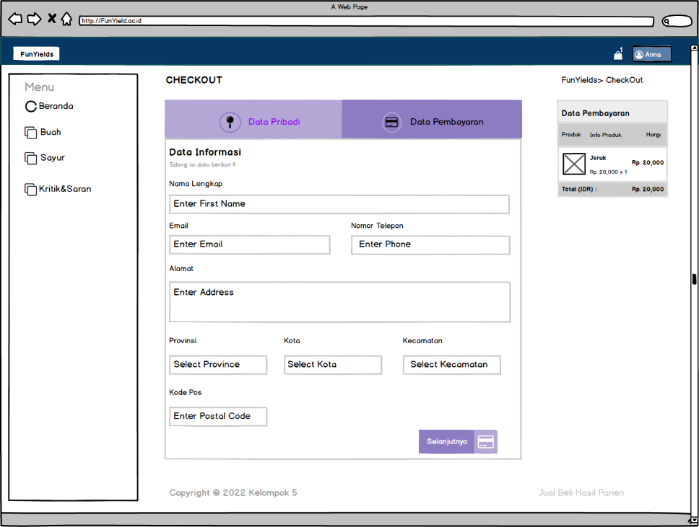

**Gambar 23. Tampilan Data Pribadi**

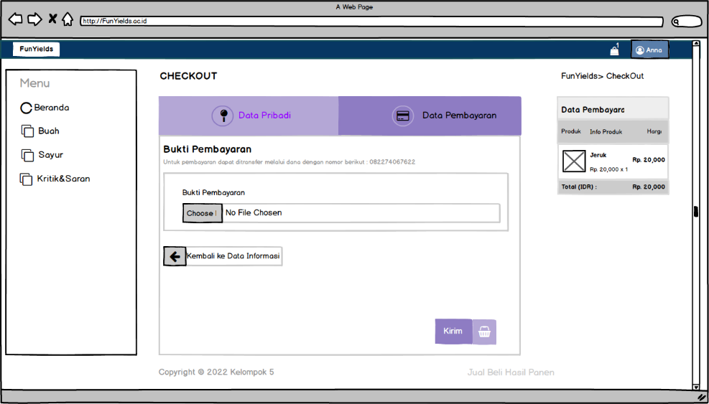

**Gambar 24. Tampilan Data Pembayaran**

Apabila semua data telah diisi, distributormemilih tombol Kirim*.* Sistem akan menampilkan Halaman Berhasil *Checkout.* Tampilan Berhasil *Checkout* dapat dilihat pada gambar 26.

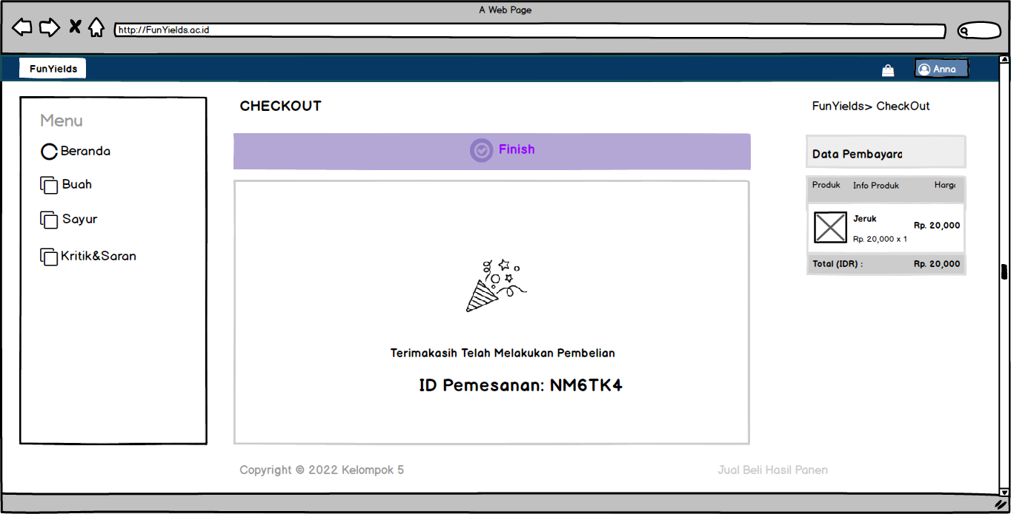

**Gambar 25. Tampilan Berhasil *Checkout***

#### Tampilan Menambah Produk Hasil Panen

Tampilan menambah produk digunakan oleh *admin* untuk menambah data produk yang berisi sebuah *form* untuk pendataan produk panen. Jika *admin* sudah mengisi seluruh data, *admin* memilih tambah produk. Sistem akan menampilkan data yang sudah ditambahkan. Tampilan Menambah Produk Hasil Panendapat dilihat pada gambar 27.

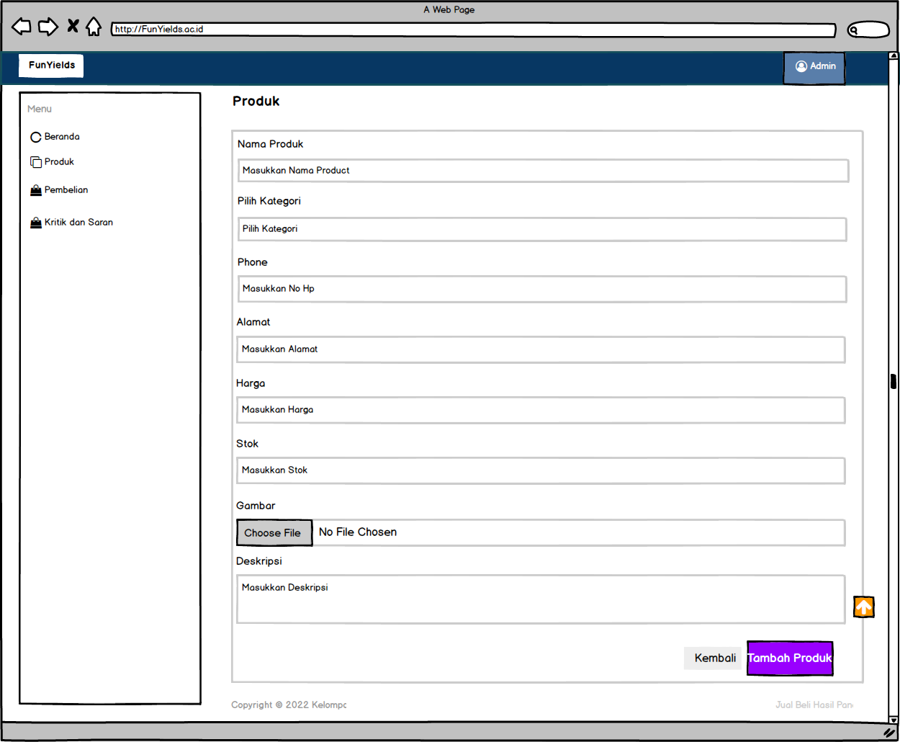

**Gambar 26. Tampilan Menambah Produk Hasil Panen**

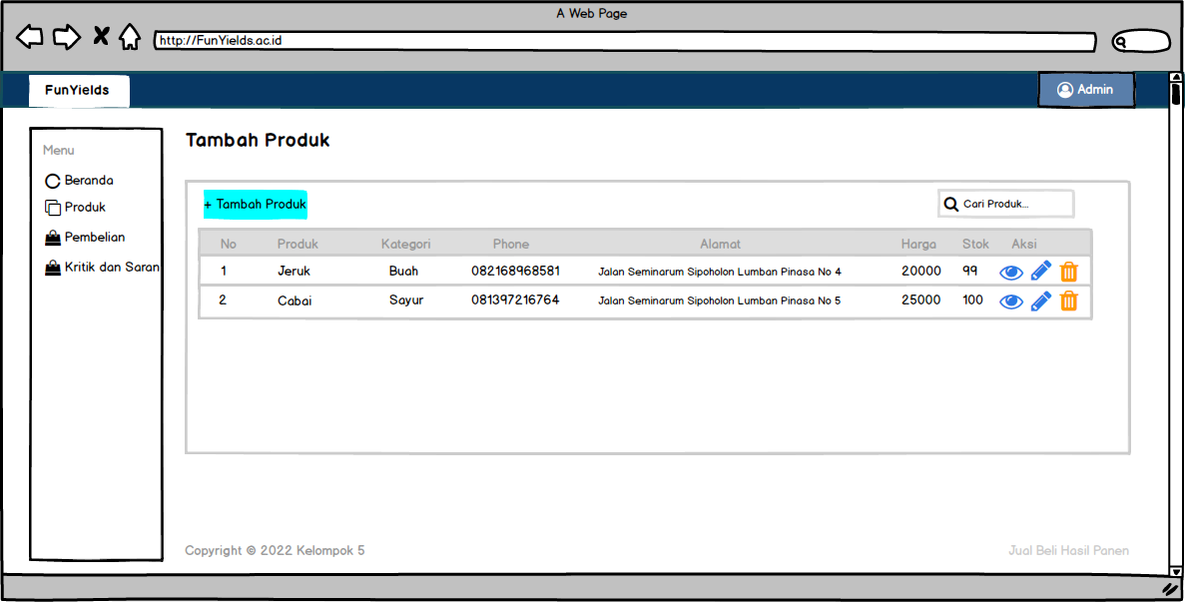

**Gambar 27. Tampilan Setelah Data Ditambah**

*Admin* juga dapat melihat tampilan detail data setelah ditambahkan, dengan memilih ikon *eye* pada kolom aksi. Tampilan Detail Produkdapat dilihat pada gambar 28.

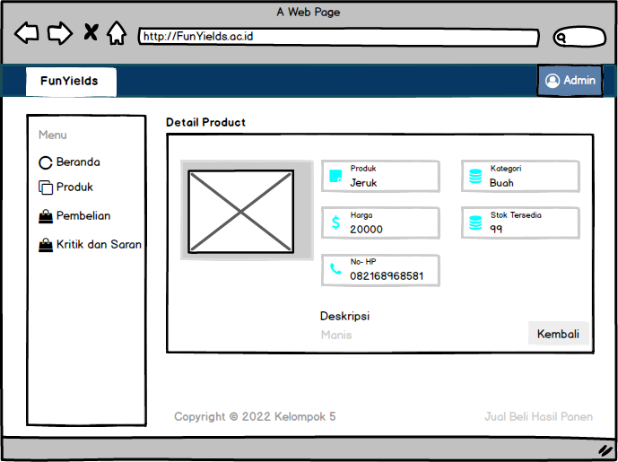

**Gambar 28. Tampilan Detail Produk**

#### Tampilan Mengubah Data Produk Hasil Panen

Tampilan menambah produk digunakan oleh *admin* untuk mengubah data produk yang salah. Untuk mengubah data, *admin* memilih ikon ubah(pensil) dan sistem akan menampilkan *form* untuk mengubah data yang salah. Jika *admin* sudah mengisi perubahan data, *admin* memilih edit produk. Tampilan Mengubah Data Produk Hasil Panen dapat dilihat pada gambar 29.

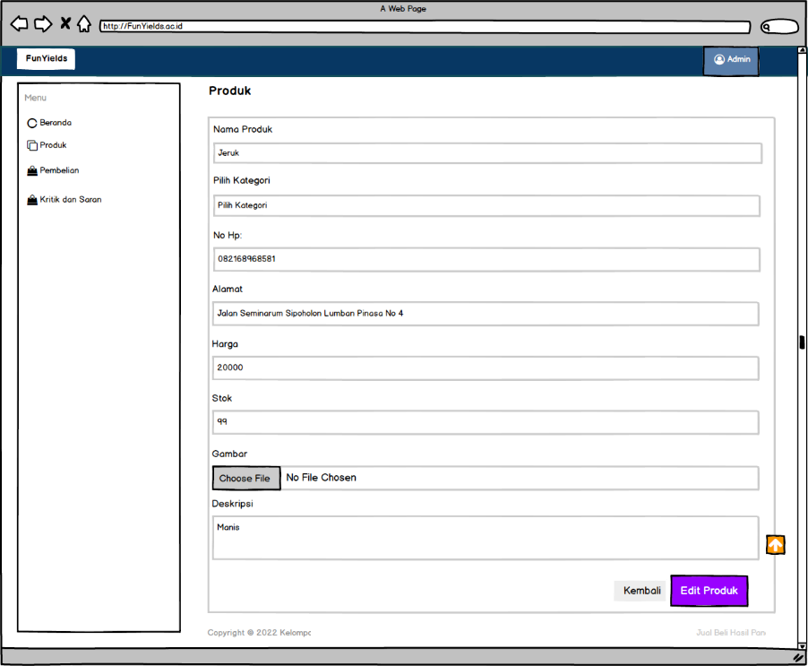

**Gambar 29. Tampilan Mengubah Data Produk**

#### Tampilan Menghapus Data Produk Hasil Panen

Tampilan menghapus data produk digunakan oleh *admin* untuk menghapus data produk yang tidak akan dijual kembali. Untuk menghapus data, *admin* memilih ikon hapus (tempat sampah), sistem akan menampilkan notifikasi untuk meyakinkan *admin* dalam menghapus produk. Tampilan Menghapus Data Produk Hasil Panen dapat dilihat pada gambar 30.

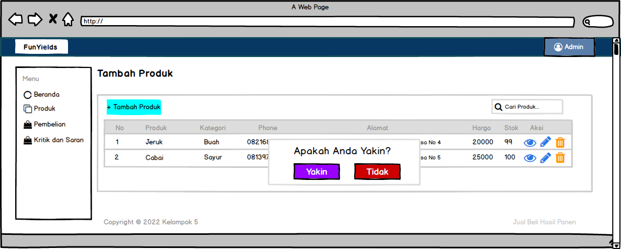

**Gambar 30. Tampilan Menghapus Data Produk**

#### Tampilan Melihat Riwayat Pemesanan

Tampilan Riwayat Pemesanan terdapat pada distributor, dimana halaman ini berisi daftar produk yang pernah dibeli atau sedang dibeli. Distributor juga dapat melihat status pembelian pada tampilan ini. Tampilan Melihat Riwayat Pemesanan dapat dilihat pada gambar 31.

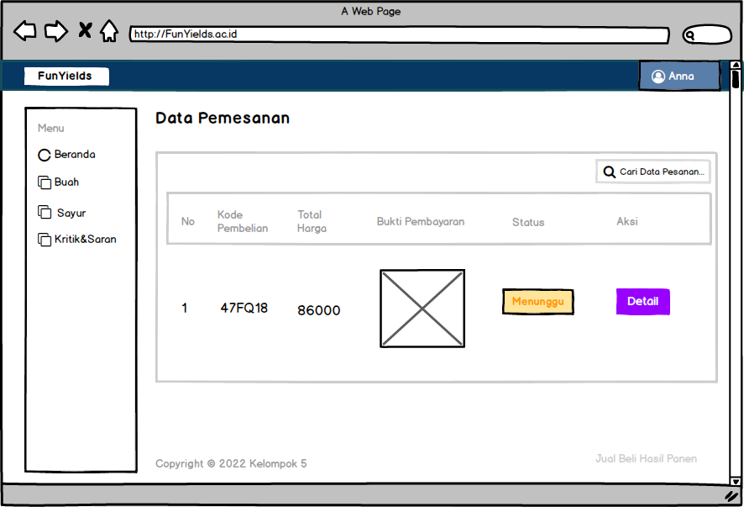

**Gambar 31.Tampilan Riwayat Pemesanan**

#### Tampilan Melakukan Verifikasi Pemesanan Produk

Tampilan Verifikasi Pemesanan Produk terdapat pada *admin*. Pada Halaman ini *Admin* akan melakukan verifikasi pemesanan seperti menolak atau menerima pemesanan produk. Tampilan Melakukan Verifikasi Pembayaran dapat dilihat pada gambar 32.



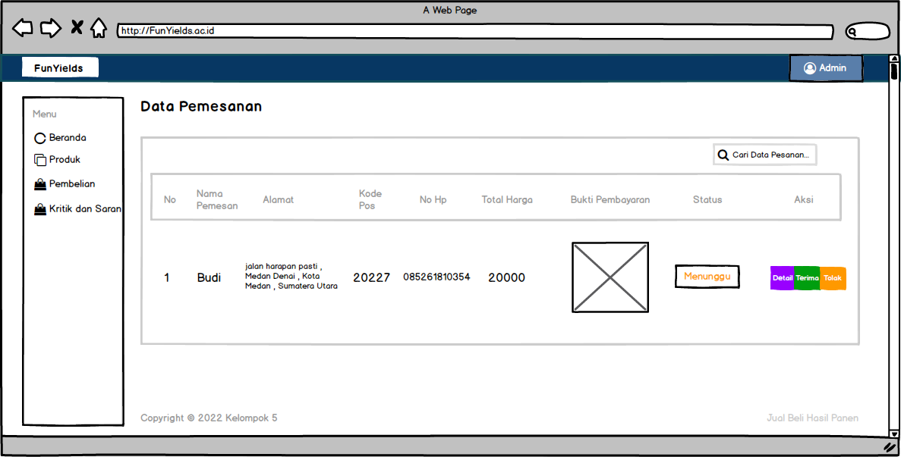

**Gambar 32. Tampilan Melakukan Verifikasi Pembayaran**

*Admin* juga dapat melihat data produk yang dibeli oleh distributor dengan memilih menu detail. Sistem akan menampilkan detail produk yang dibeli. Tampilan Detail Pemesanan dapat dilihat pada gambar 33.

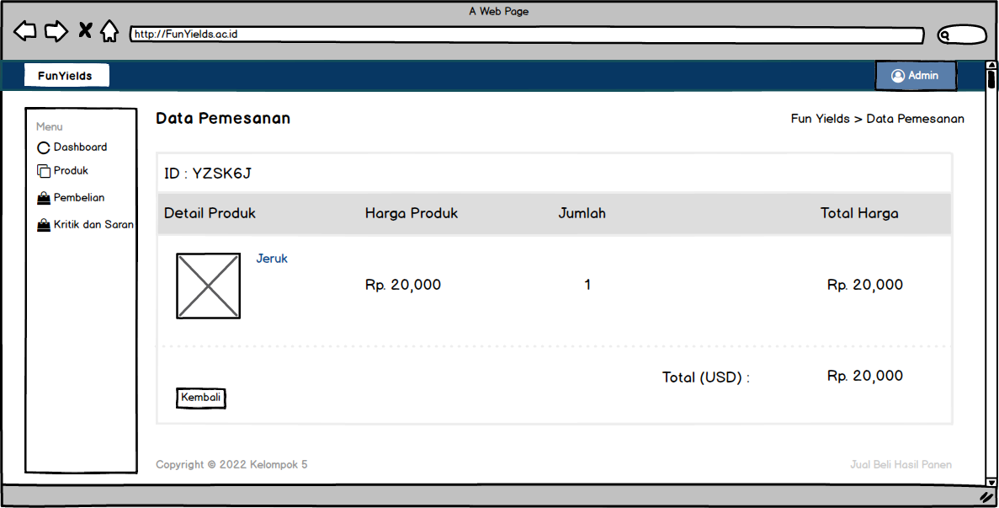

**Gambar 33. Tampilan Detail Pemesanan**

#### Tampilan Mencari Kategori Produk

Pada halaman ini digunakan untuk melakukan pencarian kategori produk dengan cepat. *Admin* dapat mencari dengan mengetik kriteria produk pada menu pencarian. Tampilan Mencari Data Produk dapat dilihat pada gambar 34.

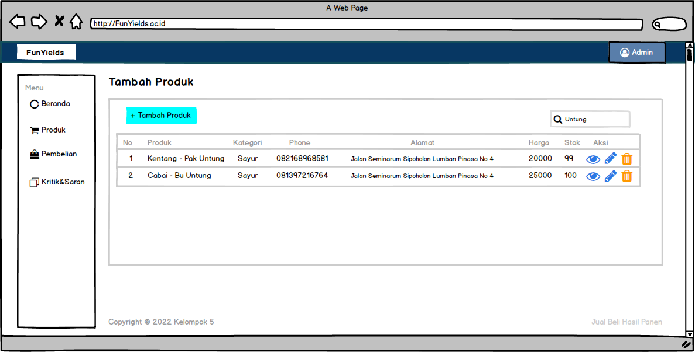

**Gambar 34. Mencari Kategori Produk**

#### Tampilan Mencari Produk

Pada halaman ini digunakan untuk melakukan pencarian produk dengan cepat. *User* dapat mencari dengan mengetik kriteria produk pada menu pencarian. Tampilan Mencari Produk dapat dilihat pada gambar 35.

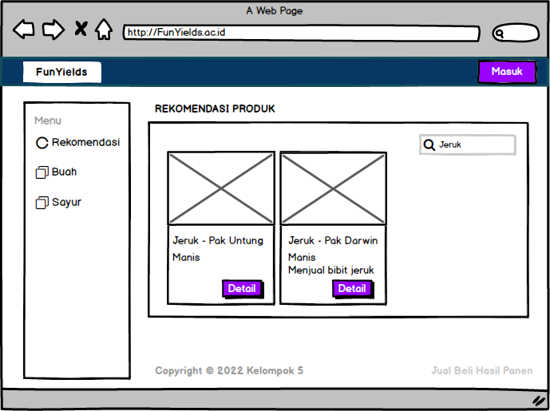

**Gambar 35. Tampilan Mencari Produk**

#### Tampilan Membuat Kritik dan saran

Tampilan Kritik dan saran digunakan oleh distributor untuk memberikan kritik maupun saran mengenai *website* ataupun produk yang dijual. Tampilan Membuat Kritik dan saran dapat dilihat pada gambar 36.

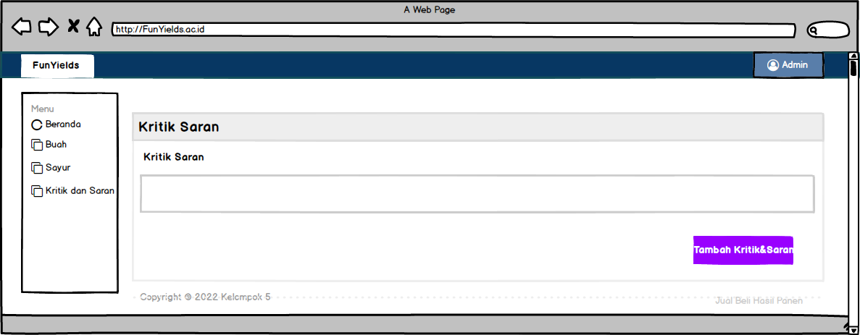

**Gambar 36. Tampilan Membuat Kritik dan saran**

#### Tampilan Menghapus Kritik dan Saran

Tampilan menghapus kritik dan saran digunakan oleh *admin* untuk menghapus kritik dan saran yang menurut *admin* tidak benar. Tampilan Menghapus Kritik dan Saran dapat dilihat pada gambar 37.

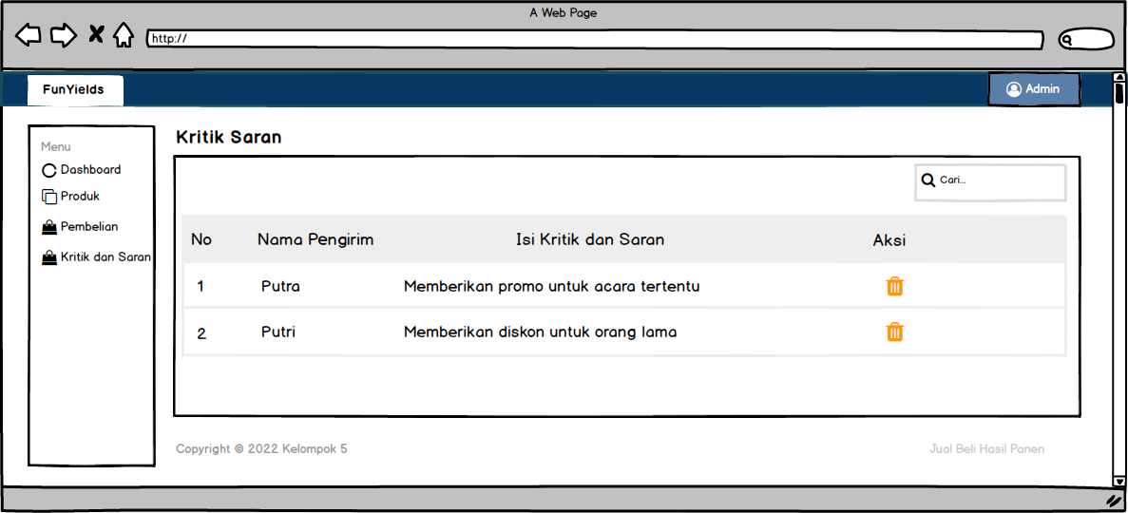

**Gambar 37. Tampilan Menghapus Kritik dan Saran**

#### Tampilan Halaman *Logout*

Pada halaman *logout* digunakan untuk keluar dari *website* jual beli hasil panen di Desa Lumban Pinasa. Apabila *user* ingin keluar dari *website*, *user* memilih ikon akun*,* kemudian memilih menu keluar*.* Tampilan halaman *logout* dapat dilihat pada gambar 38.

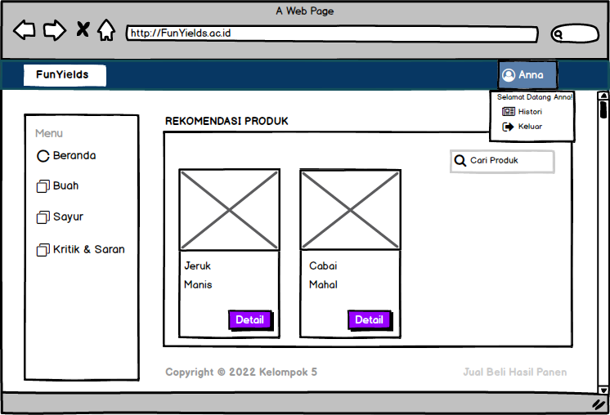

**Gambar 38. Tampilan *Logout***

### Antarmuka Perangkat Keras

Antarmuka perangkat keras (*hardware interface*) memiliki fungsi untuk menjalankan sekumpulan perintah atau instruksi yang diberikan, dan mengeluarkan dalam bentuk informasi. Jadi, fungsi utama dari *hardware interface* adalah untuk menjalankan perangkat lunak (*software*). Yang termasuk ke dalam *hardware interface* adalah:

Perangkat Masukan (*Input Device*)

Perangkat ini berfungsi untuk memasukkan data/instruksi ke dalam CPU *computer* sebagai perangkat pemroses *computer*. *Input Device* yang digunakan dalam perangkat lunak ini adalah *keyboard, mouse,* dan *touchpad.*

Perangkat Pemroses (*Process Device*)

Perangkat ini berfungsi untuk memproses atau mengelola data oleh komputer. *Process Device* yang akan digunakan untuk mengembangkan perangkat lunak ini adalah:

*Processor*

Fungsi dari *processor* adalah untuk mengelola data secara digital.

RAM (*Random Access Memory*)

RAM digunakan sebagai media penyimpanan data.

Perangkat Penyimpanan (*Storage Device*)

Perangkat ini berfungsi untuk menyimpan data-data yang digunakan dan diperlukan selama pembuatan aplikasi.

Perangkat Keluaran

Perangkat yang digunakan untuk menampilkan keluaran(*output*) kepada pengguna adalah monitor.

### Antarmuka Komunikasi

Antarmuka perangkat lunak adalah antarmuka berupa perangkat lunak yang dapat digunakan untuk sistem yang dibangun. Perangkat lunak yang dibutuhkan untuk interaksi dengan *website* jual beli hasil panen di Desa Lumban Pinasa (Simanungkalit) adalah *browser* seperti *Chrome, Mozilla firefox,* dll.

Antarmuka perangkat lunak lainnya yang dibutuhkan dalam pembangunan sistem ini adalah sebagai berikut:

| 1. | *Word Processing* | : | *Microsoft Word 2019* |
| --- | --- | --- | --- |
| 2. | *DBMS* | : | *Microsoft Access 2019 dan MySQL.* |
| 3. | *Graphics* | : | *Bizagi.* |
| 4. | *Browser* | : | *Google Chrome.* |
| 5. | *Text Editor* | : | *Visual Studio Code* |
| 6. | *Operation System* | : | *Windows 10.* |
| 7. | *Computer Language* | : | *PHP* |
| 8. | *Database Application* | : | *MySQL dan Apache.* |

## Spesifikasi Kebutuhan Fungsional

Deskripsi fungsional aplikasi digambarkan pada *use case* diagram yang dapat dilihat pada gambar 39 berikut:

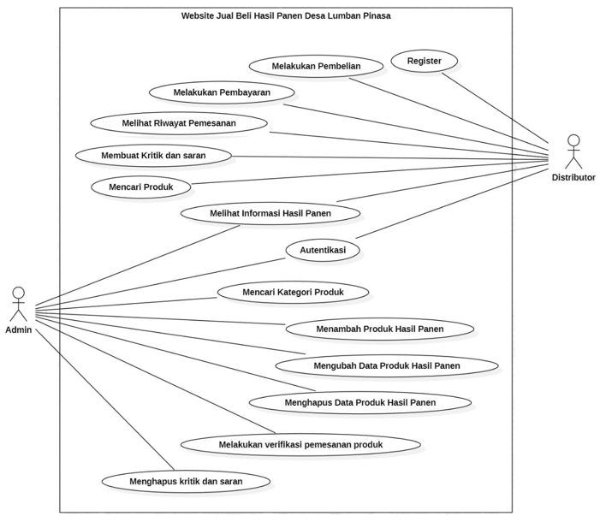

**Gambar 39. *Use case* Diagram**

### Fungsi Fitur-1

Fungsi 1 dalam *website* adalah fungsi register.

#### Deskripsi dan Prioritas

Fungsiregisterdigunakan oleh distributor untuk membuat akun sehingga dapat masuk ke dalam sistem.

#### Kebutuhan Fungsional

Pada saat melakukan registrasi*,* distributordiwajibkan untuk mengisi *form* registrasi dengan mengisi semua data yang telah ditentukan. Pada saat distributormelakukan kesalahan dalam mengisi *form* registrasi maka sistem akan memberi tahu data mana yang kurang valid atau kurang lengkap.

#### Urutan Stimulus/Respon

Berikut merupakan *use case scenario* dalam fungsi registrasi.

**Tabel 9. *Use case* *scenario* Register**

| *Use case ID Number* | UC -01 | |
| --- | --- | --- |
| *Use case Name* | Registrasi | |
| *Brief Description* | *Use case* ini menggambarkan bagaimana distributor membuat akun untuk masuk ke dalam sistem. | |
| *Primary Actor* | Distributor | |
| *Pre-condition* | Distributor mengakses *website* jual beli hasil panen di Desa Lumban Pinasa | |
| *Post Condition* | 1. Distributor berhasil melakukan registrasi 2. Distributor memiliki *email* dan *password* | |
| *Basic Flow of Event* | ***Actor’s Action*** | ***System’s Response*** |
| 1. Distributor memilih menu masuk |  |
|  | 1. Sistem menampilkan halaman *login* |
| 1. Distributor memilih Daftar Disini |  |
|  | 1. Sistem menampilkan *form* registrasi |
| 1. Distributor mengisi *form* data registrasi |  |
| 1. Distributor menekan tombol daftar |  |
|  | 1. Sistem memvalidasi data registrasi *user* |
|  | 1. Sistem menyimpan data registrasi *user*. |
|  | 1. Sistem menampilkan halaman *login*. |
| *Alternative flow of events* | ***Actor’s Action*** | ***System’s Response*** |
| 5a. Jika distributor tidak mengisi seluruh *form* yang disediakan |  |
|  | 7a. Sistem akan menampilkan pesan” [Nama data] *field is required*.” |
| 5b. Jika *password* dan konfirmasi *password* yang dimasukkan distributor tidak sama |  |
|  | 7b. Sistem menampilkan pesan “*The password confirmation and password must match.”* |
| *Extension points* |  | |

### Fungsi Fitur 2

Fungsi 2 dalam *website* adalah fungsi autentikasi

#### Deskripsi dan Prioritas

Fungsiautentikasidigunakan oleh *user* untuk masuk kedalam *website* dan keluar dari *website.*

#### Kebutuhan Fungsional

Pada saat *user* melakukan *login,* maka *user* harus memasukan data *email* dan *password* dengan benar. Jika *user* memasukkan *email* dan *password* yang salah, maka sistem akan menampilkan notifikasi data yang salah. Fungsi *login* merupakan salah satu langkah pertama untuk dapat masuk ke dalam *Website* jual beli hasil panen di Desa Lumban Pinasa. Fungsi *logout* merupakan salah satu fungsi untuk keluar dari *website,* dengan memilih menu keluar pada ikon akun.

#### Urutan Stimulus/Respon

Berikut merupakan *use case scenario* dalam fungsi autentikasi

**Tabel 10. *Use case* *Scenario* Autentikasi**

| *Use case ID Number* | UC -02 | |
| --- | --- | --- |
| *Use case Name* | Autentikasi | |
| *Brief Description* | *Use case* ini menggambarkan bagaimana *user* melakukan *login* dan *logout* pada sistem. | |
| *Primary Actor* | *User* | |
| *Pre-condition* | *User* telah memiliki akun | |
| *Post Condition* | *User* berhasil melakukan *login* dan *logout* | |
| *Basic Flow of Event* | ***Actor’s Action*** | ***System’s Response*** |
| 1. *User* memilih menu masuk |  |
| 1. *User* mengisi *email* dan *password* |  |
|  | 1. Sistem memvalidasi data *login* *user* |
|  | 1. Sistem menampilkan halaman beranda |
| 1. *User* memilih menu ikon akun |  |
| 1. *User* memilih menu keluar |  |
|  | 1. Sistem menampilkan halaman utama *website.* |
| *Alternative flow of events* | ***Actor’s Action*** | ***System’s Response*** |
| 2a. Jika salah satu data antara *email* dan *password* yang dimasukkan *user* salah |  |
|  | 3a. Sistem menampilkan pesan” Maaf, [nama data] anda salah” |
| 2b. Jika *password* yang dimasukkan *user* kurang dari 8 karakter |  |
|  | 3b. Sistem menampilkan pesan” *The password must be at least 8 characters*.” |
| *Extension points* |  | |

### Fungsi Fitur 3

Fungsi 3 dalam *website* adalah fungsi melihat informasi hasil panen

#### Deskripsi dan Prioritas

Fungsi ini digunakan oleh *user* untuk melihat informasi hasil panen dari di Desa Lumban Pinasa berupa gambar disertai dengan penjelasan seperti nama produk, nomor telepon, harga produk, stok produk, dan deskripsi singkat.

#### Kebutuhan Fungsional

*Admin* dan distributor dapat melihat melihat informasi setiap produk yang ada di Desa Lumban Pinasa seperti nama produk, nomor telepon, harga produk, stok produk, dan deskripsi singkat.

#### Urutan Stimulus/Respon

Berikut merupakan *use case scenario* dalam fungsi melihat informasi hasil panen

**Tabel 11. *Use case* *Scenario* Melihat Informasi Hasil Panen**

| *Use case ID* | UC-03 | |
| --- | --- | --- |
| *Use case Name* | Melihat informasi hasil panen | |
| *Use case Description* | *Use case* ini menggambarkan bagaimana *user* yang ingin melihat informasi produk hasil panen. | |
| *Primary Actor* | *User* | |
| *Pre-condition* | *User* telah mengakses *website* | |
| *Post Condition* | *User* berhasil melihat informasi setiap produk | |
| *Basic Flow of Event* | ***User’s Action*** | ***System’s Response*** |
| 1. *User* memilih salah satu diantaranya menu rekomendasi, buah, ataupun sayur |  |
|  | 1. Sistem menampilkan halaman dari menu yang pilih |
| 1. *User* memilih salah satu produk |  |
| 1. *User* memilih tombol detail |  |
|  | 1. Sistem menampilkan informasi dari produk yang dipilih |
| *Alternate Flow of Events* | *-* | |
| *Extension points* | *-* | |

### Fungsi Fitur 4

Fungsi 4 dalam *website* adalah fungsi melakukan pembelian.

#### Deskripsi dan Prioritas

Fungsi ini digunakan oleh distributor untuk membeli produk hasil panen yang ada pada *website* hasil panen jual beli di Desa Lumban Pinasa.

#### Kebutuhan Fungsional

Pada saat distributor melakukan pembelian, distributor diwajibkan mengisi seluruh data seperti *personal info dan payment info.*

#### Urutan Stimulus/Respon

Berikut merupakan *use case scenario* dalam fungsi melakukan pembelian.

**Tabel 12. *Use case* *Scenario* Melakukan Pembelian**

| *Use case ID* | UC-04 | |
| --- | --- | --- |
| *Use case Name* | Melakukan Pembelian | |
| *Use case Description* | *Use case* ini menggambarkan bagaimana distributor dapat melakukan pembelian terhadap produk yang dibeli | |
| *Primary Actor* | Distributor | |
| *Pre-condition* | Distributor telah melakukan *login* | |
| *Post Condition* | Distributor berhasil melakukan pembelian. | |
| *Basic Flow of Event* | ***User’s Action*** | ***System’s Response*** |
| 1. Distributor memilih salah satu menu seperti beranda, buah, dan sayur |  |
|  | 1. Sistem menampilkan halaman dari menu yang dipilih |
| 1. Distributor memilih salah satu produk yang ingin dibeli |  |
|  | 1. Sistem menampilkan detail produk yang dipilih |
| 1. Distributor memilih jumlah barang yang dibeli |  |
| 1. Distributor memilih tombol tambah keranjang |  |
| *Alternate Flow of Events* | *-* | |
| *Extension points* | *-* | |

### Fungsi Fitur 5

Fungsi 5 dalam *website* adalah fungsi melakukan pembayaran

#### Deskripsi dan Prioritas

Fungsi ini digunakan oleh distributor untuk membayar produk hasil panen yang dibeli pada *website* hasil panen jual beli di Desa Lumban Pinasa.

#### Kebutuhan Fungsional

Pada saat distributor melakukan pembayaran, distributor diwajibkan mengisi seluruh data seperti data pribadi dan data pembayaran.

#### Urutan Stimulus/Respon

Berikut merupakan *use case scenario* dalam fungsi melakukan pembayaran.

**Tabel 13. *Use case Scenario* Melakukan Pembayaran**

| *Use case ID* | UC-05 | |
| --- | --- | --- |
| *Use case Name* | Melakukan Pembayaran | |
| *Use case Description* | *Use case* ini menggambarkan bagaimana distributor dapat melakukan pembayaran terhadap produk yang dibeli | |
| *Primary Actor* | Distributor | |
| *Pre-condition* | Distributor telah melakukan *login* dan memiliki produk yang dibeli pada *website.* | |
| *Post Condition* | Distributor berhasil melakukan pembayaran. | |
| *Basic Flow of Event* | ***User’s Action*** | ***System’s Response*** |
| 1. Distributor memilih ikon keranjang dan lihat keranjang |  |
|  | 1. Sistem menampilkan halaman Keranjang |
| 1. Distributor memilih tombol *checkout* |  |
|  | 1. Sistem menampilkan halaman *checkout.* |
| 1. Distributor mengisi *form* data pribadi |  |
| 1. Distributor mengisi *form* data pembayaran |  |
| 1. Distributor memilih tombol Kirim |  |
|  | 1. Sistem akan menampilkan halaman *checkout* berhasil. |
| *Alternate Flow of Events* | ***User’s Action*** | ***System’s Response*** |
| 5a. Jika distributor tidak mengisi seluruh data pribadi |  |
|  | 5a. Sistem akan menampilkan notifikasi *“The [nama data] field is required.”* |
| 6b. Jika distributor tidak mengisi seluruh data pembayaran. |  |
|  | 6b. Sistem akan menampilkan notifikasi “Silahkan upload bukti pembayaran” |
| *Extension points* | *-* | |

### Fungsi Fitur 6

Fungsi 6 dalam *website* adalah fungsi menambah produk hasil panen.

#### Deskripsi dan Prioritas

Fungsi menambah produk hasil panen dilakukan oleh *admin* untuk menambah hasil panen dengan mengisi *form* untuk pendataan produk panen.

#### Kebutuhan Fungsional

Pada saat *admin* menambah data produk, sistem akan menyimpan data yang ditambahkan ke dalam sistem sehingga data dapat dilihat kapan saja ketika dibutuhkan.

#### Urutan Stimulus/Respon

Berikut merupakan *use case scenario* dalam fungsi menambah produk hasil panen.

**Tabel 14. *Use case* *scenario* Menambah Produk Hasil Panen**

| *Use case ID Number* | UC -06 | |
| --- | --- | --- |
| *Use case Name* | Menambah Produk Hasil Panen | |
| *Brief Description* | *Use case* ini menggambarkan bagaimana *admin* dapat menambahkan data produk ke dalam sistem. | |
| *Primary Actor* | *Admin* | |
| *Pre-condition* | *Admin* telah melakukan *login* | |
| *Post Condition* | *Admin* berhasil menambah data produk | |
| *Basic Flow of Event* | ***Actor’s Action*** | ***System’s Response*** |
| 1. *Admin* memilih menu produk |  |
|  | 1. Sistem menampilkan halaman produk |
| 1. *Admin* memilih tombol tambah produk |  |
|  | 1. Sistem menampilkan *form* pendataan produk |
| 1. *Admin* mengisi *form* pendataan |  |
| 1. *Admin* memilih tombol tambah produk |  |
|  | 1. Sistem memeriksa pendataan |
|  | 1. Sistem menampilkan notifikasi “Berhasil menambahkan produk baru” |
|  | 1. Sistem menampilkan penambahan data |
| *Alternate Flow of Events* | ***Actor’s Action*** | ***System’s Response*** |
| 5a. *Admin* tidak mengisi semua data dalam *form* |  |
|  | 7a. Sistem memberikan notifikasi” [Nama data] *field is required.*” |
| *Extension points* |  | |

### Fungsi Fitur 7

Fungsi 7 dalam *website* adalah fungsi mengubah data produk hasil panen.

#### Deskripsi dan Prioritas

Fungsi mengubah data produk hasil panen dilakukan oleh *admin* untuk mengubah salah satu data produk yang salah.

#### Kebutuhan Fungsional

Pada saat *admin* menambah data produk, *admin* harus mencari data yang ingin diubah terlebih dahulu. Setelah menemukan data, *admin* dapat memilih tombol ikon ubah dan melakukan perubahan terhadap data. sistem akan menyimpan data yang diubah ke dalam sistem.

#### Urutan Stimulus/Respon

Berikut merupakan *use case scenario* dalam fungsi mengubah data produk hasil panen.

**Tabel 15. *Use case* *Scenario* Mengubah Data Produk Hasil Panen**

| *Use case ID* | UC-07 | |
| --- | --- | --- |
| *Use case Name* | Mengubah Data Produk Hasil Panen | |
| *Use case Description* | *Use case* ini menggambarkan bagaimana *admin* dapat mengubah data produk dalam sistem | |
| *Actor* | *Admin* | |
| *Pre-condition* | *Admin* telah melakukan *login* dan memiliki data produk | |
| *Post Condition* | *Admin* berhasil mengubah data produk | |
| *Basic Flow of Event* | ***User’s Action*** | ***System’s* *Response*** |
| 1. *Admin* memilih menu produk |  |
|  | 1. Sistem akan menampilkan halaman produk |
| 1. *Admin* memilih salah satu daftar produk yang mau diubah |  |
| 1. *Admin* memilih tombol dengan ikon ubah |  |
|  | 1. Sistem menampilkan *form* halaman pengeditan |
| 1. *Admin* mengisi data produk yang mau diubah |  |
| 1. *Admin* menekan tombol edit produk |  |
|  | 1. Sistem memeriksa pendataan |
|  | 1. Sistem memberikan notifikasi "Berhasil Merubah Produk " |
|  | 1. Sistem menampilkan perubahan data |
| *Alternate Flow of Events* | ***User*;s *Action*** | ***System’s* Response** |
| 6a. *Admin* tidak mengisi semua data dalam *form* |  |
|  | 8a. Sistem memberikan notifikasi” [Nama data] *field is required.*” |
| *Extension points* |  | |

### Fungsi Fitur 8

Fungsi 8 dalam *website* adalah fungsi menghapus produk hasil panen.

#### Deskripsi dan Prioritas

Fungsi menghapus produk hasil panen dilakukan oleh *admin* untuk menghapus data produk yang sudah tidak dijual lagi.

#### Kebutuhan Fungsional

Pada saat *admin* menghapus data produk, *admin* harus mencari data yang ingin dihapus terlebih dahulu. Setelah menemukan data, *admin* dapat memilih tombol ikon hapus. Sistem akan menghapus data produk yang dipilih sebelumnya.

#### Urutan Stimulus/Respon

Berikut merupakan *use case scenario* dalam fungsi menghapus produk hasil panen

**Tabel 16. *Use case* *Scenario* Menghapus Data Produk Hasil Panen**

| *Use case ID* | UC-08 | | |
| --- | --- | --- | --- |
| *Use case Name* | Menghapus Data Produk Hasil Panen | | |
| *Use case Description* | *Use case* ini menggambarkan bagaimana *admin* dapat menghapus data produk | | |
| *Actor* | *Admin* | | |
| *Pre-condition* | *Admin* telah melakukan *login* dan memiliki data produk | | |
| *Post_condition* | *Admin* berhasil menghapus data produk | | |
| *Basic Flow of Event* | ***User’s Action*** | ***System’s* *Response*** | |
| 1. *Admin* memilih menu produk |  | |
|  | 1. Sistem akan menampilkan halaman produk | |
| 1. *Admin* memilih salah satu daftar produk yang mau dihapus |  |
| 1. *Admin* memilih tombol dengan ikon hapus |  | |
|  | 7. Sistem memberikan notifikasi “Berhasil Menghapus Data” | |
| *Alternate Flow of Events* |  | | |
| *Extension points* |  | | |

### Fungsi Fitur 9

Fungsi 9 dalam *website* adalah fungsi melihat riwayat pemesanan

#### Deskripsi dan Prioritas

Fungsi melihat riwayat pemesanan dilakukan distributor untuk melihat produk hasil panen yang sudah pernah dibeli atau sedang dibeli. Distributor juga dapat melihat status pembelian.

#### Kebutuhan Fungsional

Distributor dapat melihat melihat riwayat pemesanan yang pernah dibeli didalam sistem, data yang diberi seperti kode pembelian, total harga, bukti pembayaran, dan detail pembelian.

#### Urutan Stimulus/Respon

Berikut merupakan *use case scenario* dalam fungsi melihat riwayat pemesanan.

**Tabel 17. *Use case* *Scenario* Melihat Riwayat Pemesanan**

| *Use case ID Number* | UC -09 | |
| --- | --- | --- |
| *Use case Name* | Melihat Riwayat Pemesanan | |
| *Brief Description* | *Use case* ini menggambarkan bagaimana distributormelihat produk apa saja yang pernah dibeli sebelumnya. | |
| *Primary Actor* | Distributor | |
| *Pre-condition* | Distributor telah melakukan *login* dan telah melakukan pemesanan produk | |
| *Post Condition* | Distributorberhasil melihat riwayat pemesanan | |
| *Basic Flow of Event* | ***Actor’s Action*** | ***System’s Response*** |
| 1. Distributor memilih ikon akun |  |
| 1. Distributor memilih menu histori |  |
|  | 1. Sistem menampilkan halaman histori |
| *Alternate Flow of Events* |  | |
| *Extension points* |  | |

### Fungsi Fitur 10

Fungsi 10 dalam *Website* adalah fungsi melakukan verifikasi pemesanan produk

#### Deskripsi dan Prioritas

Fungsi melakukan verifikasi pemesanan produk dilakukan oleh *admin* untuk melakukan verifikasi pemesanan produk dan melihat produk yang sudah dipesan oleh distributor.

#### Kebutuhan Fungsional

*Admin* dapat melihat melihat produk apa saja yang sudah dibeli oleh distributor, data yang diberikan sistem seperti nama distributor, alamat, kode pos, no HP, total pembayaran, serta bukti pembayaran. *Admin* dapat mengubah status pembelian distributor apabila bukti pembayaran tidak sesuai dengan total pembelian.

#### Urutan Stimulus/Respon

Berikut merupakan *use case scenario* dalam fungsi melakukan verifikasi pemesanan produk.

**Tabel 18. *Use case* *Scenario* Melakukan Verifikasi Pemesanan Produk**

| *Use case ID Number* | UC - 10 | |
| --- | --- | --- |
| *Use case Name* | Melakukan Verifikasi Pemesanan Produk | |
| *Brief Description* | *Use case* ini menggambarkan bagaimana *admin* dapat melakukan verifikasi pembayaran | |
| *Primary Actor* | *Admin* | |
| *Pre-condition* | *Admin* telah melakukan *login* dan memiliki data pemesanan produk dari distributor. | |
| *Post Condition* | *Admin* berhasil melakukan verifikasi pemesanan produk. | |
| *Basic Flow of Event* | **Actor’s *Action*** | ***System’s* Response** |
| 1. *Admin* memilih menu pembelian |  |
|  | 1. Sistem menampilkan halaman pembelian |
| 1. *Admin* melihat data pemesanan produk |  |
|  | 1. *Admin* melakukan verifikasi pembayaran |  |
|  |  | 1. Sistem menampilkan pesan verifikasi |
| *Alternate Flow of Events* | ***Actor’s Action*** | ***System’s Response*** |
| 4a. Jika bukti pembayaran tidak sesuai dengan total harga, maka admin memilih menu ditolak |  |
|  | 5a. Sistem menampilkan pesan " Pesanan berhasil ditolak “ |
| 4b. Jika bukti pembayaran sesuai dengan total harga, maka admin memilih menu diterima. |  |
|  | 5a. Sistem menampilkan pesan " Pesanan berhasil dierima “ |
| *Extension points* |  | |

### Fungsi Fitur 11

Fungsi 11 dalam *website* adalah fungsi mencari kategori produk

#### Deskripsi dan Prioritas

Fungsi mencari kategori produk digunakan oleh *admin* untuk mencari kategori produk dengan lebih cepat menggunakan nama, kategori, nomor handphone, alamat, harga dan stok produk.

#### Kebutuhan Fungsional

Saat *admin* masuk ke dalam menu produk, *admin* akan menemukan kolom pencarian di bagian atas halaman. Fungsi pencarian ini dapat digunakan untuk mencari kategori produk yang dituju dengan lebih cepat.

#### Urutan Stimulus/Respon

Berikut merupakan *use case scenario* dalam fungsi mencari kategori produk.

**Tabel 19. *Use case* *scenario* Mencari Kategori Produk**

| *Use case ID* | UC-11 | |
| --- | --- | --- |
| *Use case Name* | Mencari Kategori Produk | |
| *Use case Description* | *Use case* ini menggambarkan bagaimana *admin* menemukan data dengan cepat. | |
| *Actor* | *Admin* | |
| *Pre-condition* | *Admin* telah melakukan *login* | |
| *Post Condition* | *Admin* berhasil mencari kategori produk dengan cepat | |
| *Basic Flow of Event* | ***User’s Action*** | ***System’s* *Response*** |
| 1. *Admin* memilih menu produk |  |
|  | 1. Sistem menampilkan halaman produk |
| 1. *Admin* memasukkan *keyword* data pada kolom pencarian |  |
|  | 1. Sistem melakukan pencarian terhadap data |
|  | 1. Sistem berhasil menemukan data |
|  | 1. Sistem menampilkan data yang berhasil ditemukan |
| *Alternate Flow of Events* | ***User’s Action*** | ***System’s* Response** |
| 3a. *Admin* memasukkan *keyword* yang salah |  |
|  | 4a. Sistem tidak menampilkan data |
| *Extension points* |  | |

### Fungsi Fitur 12

Fungsi 12 dalam *website* adalah fungsi mencari produk

#### Deskripsi dan Prioritas

Fungsi mencari produk digunakan oleh *user* untuk mencari produk dengan lebih cepat menggunakan nama produk dan deskripsi.

#### Kebutuhan Fungsional

Saat *user* masuk ke dalam menuberanda, buah, ataupun sayur. *User* akan menemukan kolom pencarian di bagian atas halaman. Fungsi pencarian ini dapat digunakan untuk mencari produk yang dituju dengan lebih cepat.

#### Urutan Stimulus/Respon

Berikut merupakan *use case scenario* dalam fungsi mencari produk.

**Tabel 20. *Use case* *scenario* Mencari Produk**

| *Use case ID* | UC-12 | |
| --- | --- | --- |
| *Use case Name* | Mencari Produk | |
| *Use case Description* | *Use case* ini menggambarkan bagaimana distributor menemukan data dengan cepat. | |
| *Actor* | *User* | |
| *Pre-condition* | *User* telah mengakses *Website* | |
| *Post Condition* | *User* berhasil mencari produk dengan cepat | |
| *Basic Flow of Event* | ***User’s Action*** | ***System’s* Response** |
| * 1. *User* memilih salah satu diantaranya menu beranda, buah, ataupun sayur |  |
|  | * 1. Sistem menampilkan halaman dari menu yang pilih |
| * 1. *User* memasukkan *keyword* data pada kolom pencarian |  |
|  | * 1. Sistem melakukan pencarian terhadap data |
|  | * 1. Sistem berhasil menemukan data |
|  | * 1. Sistem menampilkan data yang berhasil ditemukan |
| *Alternate Flow of Events* | ***User’s Action*** | ***System’s* *Response*** |
| 3a. *User* memasukkan *keyword* yang salah |  |
|  | 4a. Sistem tidak menampilkan data |
| *Extension points* |  | |

### Fungsi Fitur 13

Fungsi 13 dalam *website* adalah fungsi membuat kritik dan saran.

#### Deskripsi dan Prioritas

Fungsi membuat kritik dan saran digunakan oleh distributoruntuk memberi kritik dan saran mengenai *website*.

#### Kebutuhan Fungsional

Pada saat distributor membuat kritik dan saran, sistem akan menyimpan data. Sehingga *admin* dapat melihat kritik maupun saran yang diberikan mengenai sistem maupun produk yang dijual.

#### Urutan Stimulus/Respon

Berikut merupakan *use case scenario* dalam fungsi membuat kritik dan saran.

**Tabel 21. *Use case* *Scenario* Membuat Kritik dan saran**

| *Use case ID* | UC-13 | |
| --- | --- | --- |
| *Use case Name* | Membuat Kritik dan saran | |
| *Use case Description* | *Use case* ini menggambarkan bagaimana distributormembuat kritik dan saran | |
| *Actor* | Distributor | |
| *Pre-condition* | Distributor telah melakukan *login* | |
| *Post Condition* | Distributor berhasilmembuat kritik dan saran | |
| *Basic Flow of Event* | ***User’s Action*** | ***System Response*** |
| 1. Distributor memilih menu kritik dan saran |  |
|  | 1. Sistem menampilkan halaman kritik dan saran |
| 1. Distributor *mengisi* kritik dan saran pada *textbox* |  |
| 1. Distributor memilih tombol tambah kritik dan saran |  |
|  | 1. Sistem memeriksa pendataan |
|  | 1. Sistem menyimpan data |
| *Alternate Flow of Events* | ***User’s Action*** | ***System Response*** |
| 5a. Distributortidak mengisi kritik dan saran |  |
|  | 7a. Sistem memberikan notifikasi*” The kritik and saran field is required.”* |
| *Extension points* |  | |

### Fungsi Fitur 14

Fungsi 14 dalam *website* adalah fungsi menghapus kritik dan saran.

#### Deskripsi dan Prioritas

Fungsi menghapus kritik dan saran digunakan oleh *admin* untuk menghapus kritik dan saran yang tidak benar.

#### Kebutuhan Fungsional

Pada saat *admin* melakukan penghapusan kritik dan saran, *admin* memilih menu kritik dan saran, kemudian memilih tombol hapus, sistem akan menampilkan pesan peringatan untuk penghapusan pengumuman dan meyakinkan *admin* untuk penghapusan secara permanen.

#### Urutan Stimulus/Respon

Berikut merupakan *use case scenario* dalam fungsi menghapus kritik dan saran.

**Tabel 22. *Use case* *Scenario* Menghapus Kritik dan saran**

| *Use case ID* | UC-14 | |
| --- | --- | --- |
| *Use case Name* | Menghapus Kritik dan saran | |
| *Use case Description* | *Use case* ini menggambarkan bagaimana *admin* menghapus kritik dan saran | |
| *Actor* | *Admin* | |
| *Pre-condition* | *Admin* telah melakukan *login* dan memiliki data kritik dan saran yang di buat oleh distributor. | |
| *Post Condition* | *Admin* berhasilmenghapus kritik dan saran | |
| *Basic Flow of Event* | ***User’s Action*** | ***System Response*** |
| 1. *Admin* memilih menu kritik dan saran |  |
|  | 1. Sistem menampilkan halaman kritik dan saran |
| 1. *Admin* memilih salah satu data yang akan dihapus |  |
| 1. *Admin* memilih tombol dengan ikon hapus |  |
|  | 1. Sistem memberikan notifikasi “Berhasil Menghapus Data” |
| *Alternate Flow of Events* |  | |
| *Extension points* |  | |

## Kebutuhan Non Fungsional

Berikut adalah *nonfunctional requirement* pada *website* jual beli hasil panen di Desa Lumban Pinasa.

**Table 23. Kebutuhan Non Fungsional**

| **SRS-id** | **Parameter** | **Requirement** |
| --- | --- | --- |
| NF-01 | *Availability* | 1. Sistem ini dapat diakses dimana saja dan kapan saja oleh pengguna. 2. Aplikasi sistem dapat digunakan sekaligus 3. Sistem dapat mengolah data dalam jumlah banyak. 4. Kecepatan akses sistem tergantung pada kecepatan internet yang digunakan oleh   pengguna. |
| NF-02 | *Reliability* | Sistem dapat gagal diakses jika koneksi internet pengguna tidak ada atau jika koneksi yang  digunakan pengguna tidak stabil. |
| NF-04 | *Portability* | Sistem ini dapat digunakan di *plat*formmana saja. Sistem juga dapat diakses di laptop ataupun HP, sistem dapat menyesuaikan layar untuk mengakses  sistem. |
| NF-06 | *Security* | Aspek keamanan yang dipakai adalah berupa  *username* dan *password* yang dimiliki oleh *Admin*. |

### Kebutuhan akan Performansi

Performansi perancangan program pada *website* jual beli hasil panen di Desa Lumban Pinasa yang diharapkan adalah dapat berjalan pada sistem atau *platform* apapun yang mendukung *website* berbasis web.

### Kebutuhan akan Keselamatan

Kebutuhan non-functional pada bagian keselamatan, yang diperlukan oleh aplikasi adalah sebagai berikut:

1. Sistem akan menampilkan notifikasi keberhasilan suatu proses atau tidak.
2. Sistem akan menyajikan informasi serta petunjuk yang dapat dengan mudah dipahami *user* dalam menggunakan sistem.

### Kebutuhan akan Keamanan

Untuk keamanan dan privasi dari sistem, perangkat harus menggunakan aplikasi antivirus sehingga perangkat terhindar dari virus yang memungkinkan perangkat mengalami kerusakan data yang ada pada sistem.

### Atribut Kualitas Perangkat Lunak Lainnya

Kebutuhan kualitas lain yang terdapat dalam sistem adalah adanya kemudahan dan kenyamanan untuk menggunakan sistem.

### Aturan Kebutuhan Operasional

Kebutuhan pada bagian operasional yang diperlukan dalam sistem adalah sebagai berikut:

*Website* jual beli hasil panen di Desa Lumban Pinasa dapat diakses melalui komputer, laptop, ataupun *handphone*.

Sistem dapat diakses dengan *browser* dan aplikasi bantuan penyambung server, seperti XAMPP.

*Admin* adalah pihak yang dapat melakukan pengelolaan terhadap informasi dalam sistem.

*Username* dan *password* harus dimasukkan secara benar supaya *user* dapat melakukan *login* untuk menggunakan semua fitur.

# Kebutuhan Lain

Adapun kebutuhan lain yang diperlukan dalam perancangan dan pembangunan *website* jual beli hasil panen di Desa Lumban Pinasa adalah sebagai berikut.

## *Entity Relationship* Diagram

Gambar 2 merupakan ER-Diagram yang dirancang untuk membangun *Website* jual beli hasil panen di Desa Lumban Pinasa.

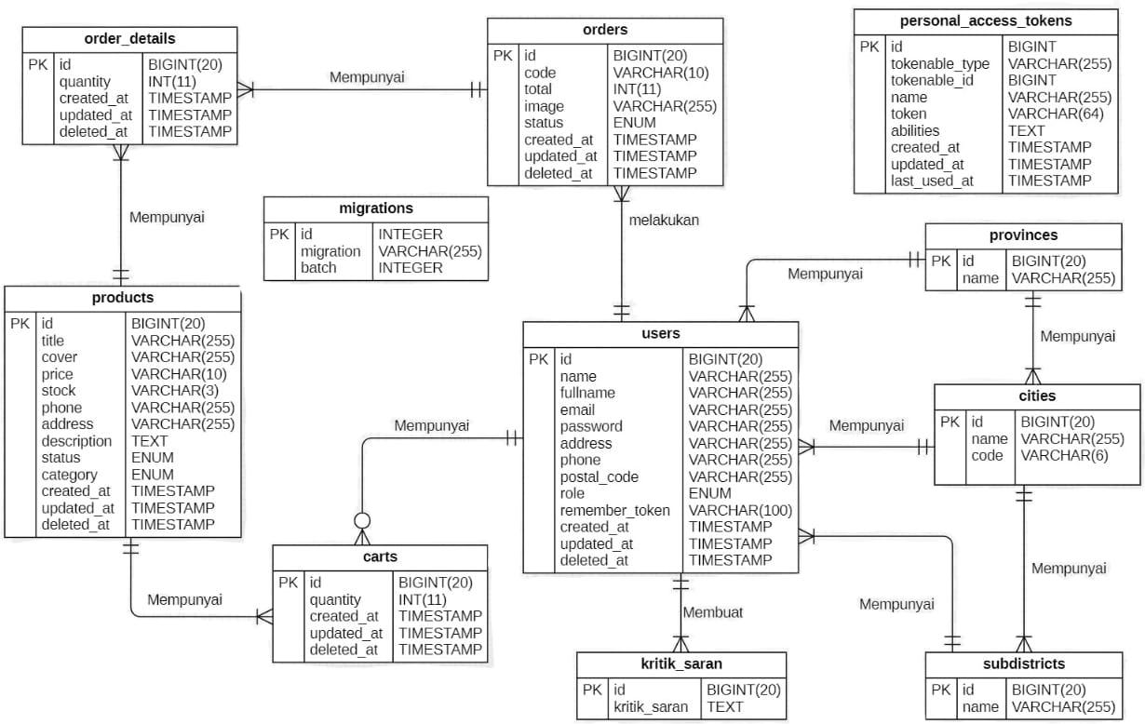

**Gambar 40. *Entity Relationship* Diagram**

# Lampiran A: Glossary

Bab lampiran ini menjelaskan *glossary* atau kata-kata sulit yang ada dalam dokumen.

| *Current system* | : | Sistem yang berlaku saat ini yang digunakan oleh *user* dalam |
| --- | --- | --- |
| *Developer* | : | Orang yang bertugas merancang dan membangun struktur dan tampilan sistem |
| *User* | : | Orang yang dapat mengakses dan menggunakan sistem yang akan dibangun |
| *Software* | : | Perangkat lunak berisi data yang diprogram, disimpan, dan diformat secara digital dengan fungsi tertentu |
| *Client* | : | Orang yang akan menggunakan layanan sistem saat telah dikembangkan. |
| *Requirement* | : | Kondisi yang harus dipenuhi oleh sistem terhadap hasil pengumpulan kebutuhan dari *client* |
| *Admin* | : | Orang yang bertugas untuk melakukan pengontrolan terhadap sistem agar dapat berjalan dengan baik |
| Fitur | : | Menu yang terdapat dalam sistem |